武安市中贸物资有限公司
冶金固体废弃物综合利用加工项目
建设项目竣工环境保护阶段性验收报告

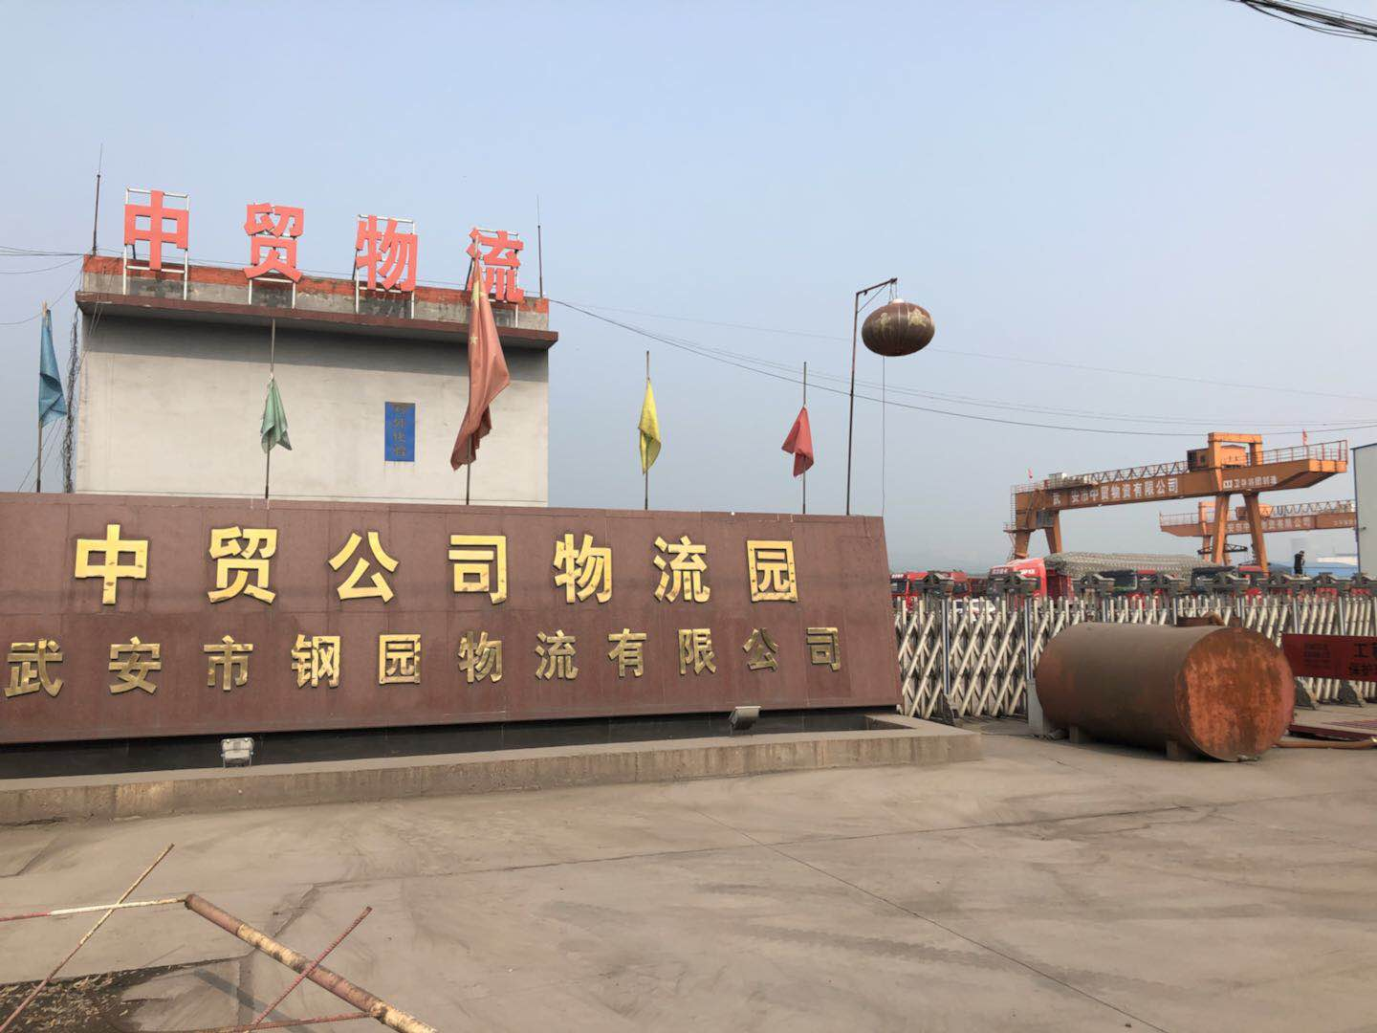

建设单位：武安市中贸物资有限公司
编制单位：武安市中贸物资有限公司

2018年07月

建设单位：武安市中贸物资有限公司
法人代表：徐现书
电话：13303001288
传真：--
邮编：056300
地址：武安市南洺河工业园区，经济村东1410m，S314省道西侧

编制单位：武安市中贸物资有限公司
法人代表：徐现书
电话：13303001288
传真：--
邮编：056300
地址：武安市南洺河工业园区，经济村东1410m，S314省道西侧

关于武安市中贸物资有限公司冶金固体废弃物综合利用加工项目竣工环境保护阶段性验收工作
承诺书

我公司郑重承诺《冶金固体废弃物综合利用加工项目》中所提供的资料、影像均符合本项目现状情况，报告中不涉及国家机密、商业机密，同意公开。如果本项目后期建设内容和环保设施私自改动，本公司自愿承担相应责任，与本次阶段性验收单位无关。
特此承诺。

建设单位：武安市中贸物资有限公司 （盖章）
2018年07月

目录
一 建设项目环境保护设施阶段性验收报告
前言......................................................................... 1
1 验收编制依据...............................................................3
1.1 法律、法规................................................................3
1.2 验收技术规范..............................................................4
1.3 工程技术文件及批复文件....................................................5
2 工程概况................................................................... 5
2.1 项目基本情况..............................................................5
2.2 建设内容..................................................................8
2.3 工艺流程.................................................................12
2.4 劳动定员及工作制度.......................................................16
2.5 公用工程.................................................................16
2.6 环评审批情况.............................................................17
2.7 项目投资.................................................................18
2.8 项目变更情况说明.........................................................18
2.9 环境保护“三同时”落实情况...............................................19
2.10项目阶段性验收范围及内容................................................20
3 主要污染源及治理措施..................................................... .21
3.1 施工期主要污染源及治理措施...............................................21
3.2 运行期主要污染源及治理措施...............................................27
4 环评主要结论及环评批复要求................................................ 31
4.1 建设项目环评报告表的主要结论与建议...................................... 31
4.2 审批部门审批意见.........................................................41
5 验收评价标准..............................................................42
5.1 污染物排放标准...........................................................42
5.2 总量控制指标.............................................................43
6 质量保障措施和检测分析方法................................................44
6.1 质量保障体系.............................................................44
6.2 检测分析方法.............................................................45
7 阶段性验收检测结果及分析..................................................46
7.1 检测结果.................................................................46
7.2 检测结果分析.............................................................48
7.3 总量控制要求.............................................................48
8 环境管理检查............................................................. 48
8.1 环保管理机构........................................................... 49
8.2 施工期环境管理......................................................... 49
8.3 运行期环境管理......................................................... 49
8.4 社会环境影响情况调查................................................... 49
8.5 环境管理情况分析....................................................... 49
9 结论和建议............................................................... 49
9.1验收主要结论.............................................................49
9.2 建议....................................................................51
二 建设项目环境保护措施“三同时”落实情况表.................................52
三 排污口规范化设置情况说明及已挂“排污口标志牌”的现场照片.................53
四 项目主体工程及环保设施现场彩色照片.......................................55
五 涉及危险废物需委托有资质单位处置的，提供双方签署的协议、接收单位的资质复印件，已有危废转移的提供危险废物转移联单复印件.....................................57
六 环评文件批复意见要求开展施工期环境监理的，提供施工期环境监理报告...........................................................................57
七 环评文件批复意见要求编制环境风险应急预案的，提供环境风险应急预案，并根据当地环境应急部门管理要求落实备案.................................................57
八 环评文件批复意见要求安装在线监测仪器的，提供在线监测仪器比对监测报告以及在线监测仪器与当地环保部门的联网证明.............................................57九 污染治理设施管理岗位责任制度和维修保养制度................................57
十 竣工相关图件（包括项目竣工图及污染治理工程图）.............................57
十一 其他相关材料
附图
1、冶金固体废弃物综合利用加工项目所在地理位置示意图；
2、冶金固体废弃物综合利用加工项目厂区周围环境概况示意图；
3、厂区平面布置图；
4、网络平台信息录入截图。
附件
1、环评审批意见；
2、营业执照；
3、承诺书；
4、监测报告；
5、专家阶段性验收意见及签名；
6、验收公示 。

前 言
武安市中贸物资有限公司冶金固体废弃物综合利用加工项目位于武安市南洺河工业园区，经济村东1600m，S314省道西侧，占地15685.9m²。该项目环境影响报告表于2016年12月12日得到了武安市环境保护局的批复，同意该项目的实施，批准文号为武环表〔2016〕059号（具体见附件）。厂址中心地理坐标为北纬36°41'30.43"，东经113°55'55.75"。项目总投资4000万元，环保投资124万元。主要建设内容包括：原料库、生产车间、成品库、配电室、除尘室等。冶金固体废弃物综合利用加工项目建设规模：年处理冶金固体废弃物35万吨，可回收粒子钢1万吨、铁精粉1.6万吨、铁粒1万吨，尾渣30.9万吨。
该项目于2017年3月准备建设时恰逢太行山高速武安段开始施工，该高速距冶金固体废弃物综合利用加工项目较近，选择在冶金固体废弃物综合利用加工项目位置建设混凝土搅拌站，作为太行山高速武安段临时工程，目前已建成使用，因此冶金固体废弃物综合利用加工项目向西南移130m建设，并根据企业自身资金情况，将分期进行建设。根据企业实际情况，经过充分了解，主要建设内容与原环评有所出入，将原环评批复的建设内容做了如下调整：①将原环评批复选址向西南移130m；②厂址向西南移130m，原环评批复的主要建构筑物均未建设且不再建设，原环评批复的生产车间1座（包括钢渣生产线1条、旱渣生产线2条、水渣生产线2条）变更为钢渣加工车间1座，旱渣加工车间1座、水渣加工车间1座、原料库1座、成品库1座、配电室；③由于厂址向西南移130m，根据所移地特点，平面布置改变，占地面积变更为14400 m²；④总投资由4000万元变更为5000万元（其中一期总投资为4000万元，二期总投资为1000万元），环保投资由124万元变更为174.5万元（其中一期环保投资为122万元，二期环保投资为52.5万元）；项目劳动定员和工作制度等均未发生变化。
根据《关于印发环评管理中部分行业建设项目重大变动清单的通知》（环办〔2015〕52号）中所述内容：根据《环境影响评价法》和《建设项目环境保护管理条例》有关规定，建设项目的性质、规模、地点、生产工艺和环境保护措施五个因素中的一项或一项以上发生重大变动，且可能导致环境影响显著变化（特别是不利环境影响加重）的，界定为重大变动。冶金固体废弃物综合利用加工项目厂址向西南移130m，但冶金固体废弃物综合利用加工项目距敏感点较远，最近敏感点为东南1200m的什里店村，冶金固体废弃物综合利用加工项目生产规模及生产工艺均不改变，且仅向西南移130m，变更的位置较近，对环境影响变化较小；且冶金固体废弃物综合利用加工项目性质、规模、生产工艺及环境保护措施（收集及处理措施）均不变，因此冶金固体废弃物综合利用加工项目变更不属于重大变动。
根据《中华人民共和国环境影响评价法》、《建设项目环境保护管理条例》（国务院第253号令）、《建设项目环境影响评价分类管理名录》（环境保护部第2号令）的要求，该项目需要进行环境影响评价。2016年6月武安市中贸物资有限公司委托河北师大环境科技有限公司承担“冶金固体废弃物综合利用加工项目”环境影响评价工作，编制完成了该项目的环境影响报告表。该项目环评报告于2016年12月12日通过武安市环境保护局审批，审批文号为武环表【2016】059号。根据《建设项目环境保护管理条例》和环保主管部门的意见，由于原报告表与实际情况有一定出入，需对该项目环境影响报告表进行修改补充，于是武安市中贸物资有限公司又于2018年6月12日委托河北师大环境科技有限公司编制完成了“冶金固体废弃物综合利用加工项目”环境影响补充报告。
武安市中贸物资有限公司冶金固体废弃物综合利用加工项目于2018年3月投入试生产，根据《中华人民共和国环境保护法》和《建设项目环境保护管理条例》（国务院第682号令）等有关规定，按照环境保护设施与主体工程同时设计、同时施工、同时投入使用的“三同时”制度要求，建设单位需查清工程在施工过程中对环境影响报告表和工程设计文件所提出的环境保护措施和要求的落实情况，调查分析工程在建设和试运行期间对环境造成的实际影响及可能存在的潜在影响，是否已采取有效的环境保护预防、减缓和补救措施，全面做好环境保护工作，为工程竣工环境保护阶段性验收提供依据。
武安市中贸物资有限公司委托武安市环境保护监测站于2018年7月1日至2日进行了竣工环境保护阶段性验收监测并出具监测报告。武安市中贸物资有限公司根据现场调查情况和监测报告按照《建设项目竣工环境保护验收技术指南污染影响类》编制完成竣工环境保护阶段性验收报告。
1 阶段性验收编制依据

1.1 法律、法规
（1）《中华人民共和国环境保护法》（2015.1.1）；
（2）《中华人民共和国大气污染防治法》（2016.1.1）；
（3）《中华人民共和国水污染防治法》（2008.2.28）；
（4）《中华人民共和国噪声污染防治法》（1996.10.29）；
（5）《中华人民共和国固体废物污染环境防治法》（2015.4.24）；
（6）《中华人民共和国环境影响评价法》（2016.9.1）；
（7）中华人民共和国国务院第253号令《建设项目环境保护管理条例》；
（8）《产业结构调整指导目录（2011年本）（修正版）》（国家发展改革委第21号令）；
（9）《建设项目环境保护分类管理名录》；
（10）《建设项目环境保护管理条例》；
（11）《河北省环境保护条例》（200年3月25日）；
（12）《建设项目环境保护设施竣工验收管理办法》（国家环保总局第13号令）；
（13）关于发布《建设项目竣工环境保护验收暂行办法》的公告（国环规环评[2017]4号）；
（14）《关于规范建设单位自主开展建设项目竣工环境保护设施验收的通知（征求意见稿）》（环境保护部）；
（15）《建设项目环境影响评价审批及建设单位自主开展环境保护设施验收工作指引（试行）》（冀环办函【2017】727号）以及说明。

1.2 验收技术规范
（1）《环境影响评价技术导则 总纲》（HJ 2.1-2016）；
（2）《环境影响评价技术导则 大气环境》（HJ 2.2-2008）；
（3）《环境影响评价技术导则 地面水环境》（HJ/T 2.3-93）；
（4）《环境影响评价技术导则 地下水环境》（HJ 610-2016）；
（5）《环境影响评价技术导则 声环境》（HJ 2.4-2009）；
（6）《环境影响评价技术导则 生态影响》（HJ 19-2011）；
（7）《环境空气质量标准》（GB3095-2012）；
（8）《声环境质量标准》（GB3096-2008）；
（9）《地下水质量标准》（GB/14848-93）；
（10）《地表水环境质量标准》（GB3838-2002）；
（11）《工业企业厂界环境噪声排放标准》（GB12348-2008）；
（12）《一般工业固体废物贮存、处置场污染控制标准》（GB18599-2001）；
（13）《生活垃圾填埋场污染控制标准》（GB16899-2008）；
（14）《关于规范建设单位自主开展建设项目竣工环境保护验收的通知（征求意见稿）》（环境保护部）；
（15）《建设项目竣工环境保护验收技术指南污染影响类》（环境保护部）；
（16）《建设项目环境影响评价文件审批及建设单位自主开展环境保护设施验收工作指引（试行）》（征求意见稿）（河北省环境保护厅）。

1.3 工程技术文件及批复文件
（1）《武安市中贸物资有限公司冶金固体废弃物综合利用加工项目建设项目环境影响报告表》（河北师大环境科技有限公司，2016年6月）；
（2）武安市环境保护局关于《武安市中贸物资有限公司冶金固体废弃物综合利用加工项目建设项目环境影响报告表》的审批意见（武环表【2016】059号）；
（3）《武安市中贸物资有限公司冶金固体废弃物综合利用加工项目验收监测报告表》（武安市环境保护监测站<武环站测字第J2018-50号>，2018年7月4日）；
（4）武安市中贸物资有限公司提供的其它相关资料。
2 工程概况

2.1 项目基本情况

2.1.1 基本情况
（1）原项目基本情况介绍见下表2-1。
表2-1 项目基本情况
项目名称 | 冶金固体废弃物综合利用加工项目
建设单位 | 武安市中贸物资有限公司
法人代表 | 徐现书 |  |  |  | 联系人 | 徐现书
通讯地址 | 武安市中贸物资有限公司
联系电话 | 13303001288 |  | 传真 |  |  | 邮政编码
建设地点 | 武安市南洺河工业园区，经济村东1600m，S314省道西侧
立项审批部门 | 武安市发展改革局 |  |  | 批准文号 |  | 武发改备字【2014】32号
建设性质 | 新建√ 改扩建 技改 |  |  | 行业类别  及代码 |  | N7723，固体废物治理
占地面积(m²) | 15685.9 |  |  | 绿化面积(m²) |  | 1333
总投资  (万元) | 4000 | 其中:环保投资  (万元) |  | 124 |  | 环保投资占总投资比例 |  | 3.1%
评价经费  (万元) |  | 预期投产日期 |  | 2017年10月

（2）变更后该项目基本情况介绍见下表2-2。

表2-2 变更后项目基本情况
项目名称 | 冶金固体废弃物综合利用加工项目
建设单位 | 武安市中贸物资有限公司
法人代表 | 徐现书 |  |  |  | 联系人 | 徐现书
通讯地址 | 武安市中贸物资有限公司
联系电话 | 13303001288 |  | 传真 |  |  | 邮政编码
建设地点 | 武安市南洺河工业园区，经济村东1560m，S314省道西侧300m
立项审批部门 | 武安市发展改革局 |  |  | 批准文号 |  | 武发改备字【2014】32号
建设性质 | 新建√ 改扩建 技改 |  |  | 行业类别  及代码 |  | N7723，固体废物治理
占地面积(m²) | 14400 |  |  | 绿化面积(m²) |  | 1333
总投资  (万元) | 5000 | 其中:环保投资  (万元) |  | 174.5 |  | 环保投资占总投资比例 |  | 3.5%
评价经费  (万元) |  | 预期投产日期 |  | -
（3）武安市中贸物资有限公司冶金固体废弃物综合利用加工项目（一期）基本情况见表2-3。
表2-3 冶金固体废弃物综合利用加工项目（一期）基本情况
项目名称 | 冶金固体废弃物综合利用加工项目（一期）
建设单位 | 武安市中贸物资有限公司
法人代表 | 徐现书 |  |  |  | 联系人 | 徐现书
通讯地址 | 武安市中贸物资有限公司
联系电话 | 13303001288 |  | 传真 |  |  | 邮政编码
建设地点 | 武安市南洺河工业园区，经济村东1560m，S314省道西侧300m
立项审批部门 | 武安市发展改革局 |  |  | 批准文号 |  | 武发改备字【2014】32号
建设性质 | 新建√ 改扩建 技改 |  |  | 行业类别  及代码 |  | N7723，固体废物治理
占地面积(m²) | - |  |  | 绿化面积(m²) |  | -
总投资  (万元) | 4000 | 其中:环保投资  (万元) |  | 122 |  | 环保投资占总投资比例 |  | 3.05%
评价经费  (万元) |  | 预期投产日期 |  | -

2.1.2 地理位置及周边情况
武安市位于河北省南部、太行山东麓，西北与山西省交界，北邻沙河市，东连永年县和邯郸市区，东南与磁县和峰峰接壤，南及西南与涉县毗连。地理位置介于北纬36°28'至37°01'之间，东经113°45'至114°20'之间，土地面积l806km²。武安市东距京广铁路邯郸站26.5km，南距邯长铁路600m，东北距石家庄150km，距北京400km。
冶金固体废弃物综合利用加工项目（一期）位于武安市南洺河工业园区，经济村东南1560m，S314省道西侧300m。厂址中心地理坐标为北纬36°41'22.53"，东经113°55'46.30"。项目东侧为S314省道，南侧为空地，西北侧为拟建的现代综合物流中心项目，西侧和北侧为拟建的热镀锌机加工项目。项目东部1870m为赵庄村，南部1560m为什里店村，西南部1920m为庙湾村，西部1600m为经济村，西北部1860m为永安村，北部2080m为南丛井村，冶金固体废弃物综合利用加工项目地理位置见附图1，周边关系见附图2。

2.1.3 厂区占地及平面布置
变更后冶金固体废弃物综合利用加工项目位于武安市南洺河工业园区，经济村东南1560m，S314省道西侧300m，占地面积14400m²，其中绿化面积为,1333m²。

武安市中贸物资有限公司冶金固体废弃物综合利用加工项目平面布置力求与周围环境相协调，合理规划，布局紧凑简捷、流畅、便于使用。厂区内自北向南依次为旱渣车间、钢渣车间和水渣车间，原料库、产品库位于生产车间东侧。厂区平面布置见附图3。

2.2 建设内容

2.2.1 建设内容和规模
冶金固体废弃物综合利用加工项目占地面积为14400m²，绿化面积1333m²，变更后冶金固体废弃物综合利用加工项目主要建设内容包括：钢渣加工车间1座，炉渣加工车间1座、水渣加工车间1座、原料库1座、成品库1座、配电室等，并根据企业自身资金情况，分期建设。
冶金固体废弃物综合利用加工项目变更后，生产规模不变：均为年处理冶金固体废弃物35万吨，可回收粒子钢1万吨、铁精粉1.6万吨、铁粒1万吨，尾渣30.9万吨。变更后冶金固体废弃物综合利用加工项目主要建（构）筑物及主要设计规模见表2-1及表2-2。
表2-1 变更后该项目主要建（构）筑物一览表
序号 | 建筑名称 | 建筑面积(m²） | 占地面积(m²） | 层数 | 结构形式 | 备注
1 | 钢渣加工车间 | 800 | 800 | 1层 | 轻钢结构 | 已建成，一期建设
2 | 旱渣加工车间 | 2250 | 2250 | 1层 | 轻钢结构 | 已建成，一期建设
3 | 水渣加工车间 | 1000 | 1000 | 1层 | 轻钢结构 | 尚未建设，二期建
4 | 原料库 | 850 | 850 | 1层 | 轻钢结构 | 尚未建设，一期建设
5 | 成品库 | 850 | 850 | 1层 | 轻钢结构 | 尚未建设，一期建设
6 | 配电室 | 100 | 100 | 1层 | 框架结构 | 已建成，一期建设
7 | 项目总占地面积 | 14400m² |  |  |  | 21.6亩
8 | 容积率 | 0.47
9 | 绿化率(%) | 7% |  |  |  | 1008 m²

表2-2 变更后冶金固体废弃物综合利用加工项目建设规模一览表
序号 | 名称 |  | 单位 | 数量 | 备注
1 | 处理规模 |  | 万t/a | 35 | 变更前后不变；从武安市金鼎、兴华、新金、明芳、广耀、元宝山、普阳钢厂购入
1 | 1.1 | 钢渣 | 万t/a | 15 | 变更前后不变；从武安市金鼎、兴华、新金、明芳、广耀、元宝山、普阳钢厂购入
1 | 1.2 | 旱渣 | 万t/a | 10 | 变更前后不变；从武安市金鼎、兴华、新金、明芳、广耀、元宝山、普阳钢厂购入
1 | 1.3 | 水渣 | 万t/a | 10 | 变更前后不变；从武安市金鼎、兴华、新金、明芳、广耀、元宝山、普阳钢厂购入
2 | 产品 |  | 万t/a | 34.5 | 变更前后不变
2 | 2.1 | 粒子钢 | 万t/a | 1 | 变更前后不变
2 | 2.2 | 铁精粉 | 万t/a | 1.6 | 变更前后不变
2 | 2.3 | 铁粒 | 万t/a | 1 | 变更前后不变
2 | 2.4 | 尾渣 | 万t/a | 30.9 | 变更前后不变

2.2.2主要设备
该项目变更后整体向西南移130m，变更后，原环评中批复的主要建构筑物全部不再建设，根据现有厂区形状建成钢渣加工车间1座，炉渣加工车间1座、水渣加工车间1座、原料库1座、成品库1座、配电室，且重新布置，原项目变更后主要生产设备均有变化，具体变化情况见表见表2-3。
表2-3 变更前后主要生产设备变化一览表
 | 原项目 |  |  | 变更后项目
序号 | 设备名称 | 规格型号 | 数量 | 设备名称 | 数量 | 备注
1 | 颚式破碎机 | PEY400*600 | 1 | 振动给料机 | 1 | 钢渣加工车间，一期建设内容
2 | 锤式破碎机 | PCB-700 | 1 | 颚式破碎机 | 1 | 钢渣加工车间，一期建设内容
3 | 振动给料机 | ZSW-490×110 | 2 | 锤式破碎机 | 1 | 钢渣加工车间，一期建设内容
4 | 振动式筛分机 | 2YK | 2 | 磁选机 | 2 | 钢渣加工车间，一期建设内容
5 | 永磁筒式磁选机 | CTB1018 | 6 | 振动式筛分机 | 1 | 钢渣加工车间，一期建设内容
6 | 湿式球磨机 | MQY1.5*3 | 1 | 湿式球磨机 | 1 | 钢渣加工车间，一期建设内容
7 | 永磁过滤机 | CYW-8 | 1 | 干式球磨机 | 1 | 钢渣加工车间，一期建设内容
8 | 变频螺杆式空压机 | OG22F | 1 | 永磁过滤机 | 1 | 钢渣加工车间，一期建设内容
9 | 袋式收尘器 | FDM256 | 2 | 变频螺杆式空压机 | 1 | 钢渣加工车间，一期建设内容
10 | 皮带输送机 | DTⅡ槽型B=1400，L=40m | 6 | 皮带输送机 | 1 | 钢渣加工车间，一期建设内容
11 | 循环水泵 | ISW80-200(I) | 1 | 循环水泵 | 1 | 钢渣加工车间，一期建设内容
12 | 压滤机 | -- | 2 | 压滤机 | 1 | 钢渣加工车间，一期建设内容
13 | 装载机 | LG856B | 2 | 袋式除尘器 | 1 | 钢渣加工车间，一期建设内容
14 | 变压器 | S11-M | 1 | 振动给料机 | 2 | 旱渣加工车间，2条生产线，一期建设内容
15 | / | / | / | 颚式破碎机 | 2 | 旱渣加工车间，2条生产线，一期建设内容
16 | / | / | / | 锤式破碎机 | 2 | 旱渣加工车间，2条生产线，一期建设内容
17 | / | / | / | 磁选机 | 2 | 旱渣加工车间，2条生产线，一期建设内容
18 | / | / | / | 振动式筛分机 | 2 | 旱渣加工车间，2条生产线，一期建设内容
19 | / | / | / | 皮带输送机 | 2 | 旱渣加工车间，2条生产线，一期建设内容
20 | / | / | / | 袋式除尘器 | 2 | 旱渣加工车间，2条生产线，一期建设内容
21 | / | / | / | 烘干机 | 2 | 水渣加工车间，2条生产线，二期建设内容
22 | / | / | / | 振动给料机 | 2 | 水渣加工车间，2条生产线，二期建设内容
23 | / | / | / | 颚式破碎机 | 2 | 水渣加工车间，2条生产线，二期建设内容
24 | / | / | / | 锤式破碎机 | 2 | 水渣加工车间，2条生产线，二期建设内容
25 | / | / | / | 磁选机 | 2 | 水渣加工车间，2条生产线，二期建设内容
26 | / | / | / | 振动式筛分机 | 2 | 水渣加工车间，2条生产线，二期建设内容
27 | / | / | / | 皮带输送机 | 2 | 水渣加工车间，2条生产线，二期建设内容
28 | / | / | / | 袋式除尘器 | 2 | 水渣加工车间，2条生产线，二期建设内容
29 | / | / | / | 研磨机 | 2 | 水渣加工车间，2条生产线，二期建设内容
合计 | / | / | 29 | / | 48

2.2.3主要原辅材料及能源消耗
本项目变更前后原辅材料消耗及能源消耗均未发生变化，具体见表2-4。

表2-4 本项目变更前后原辅材料消耗及能源消耗一览表
类别 | 名称 | 数量 | 备注
原辅材料 | 钢渣 | 15万t/a | 一期 | 从武安市金鼎、兴华、新金、明芳、广耀、元宝山、普阳钢厂购入
原辅材料 | 旱渣 | 10万t/a | 一期 | 从武安市金鼎、兴华、新金、明芳、广耀、元宝山、普阳钢厂购入
原辅材料 | 水渣 | 10万t/a | 二期 | 从武安市金鼎、兴华、新金、明芳、广耀、元宝山、普阳钢厂购入
能源 | 新水 | 20600m³/a | 由厂区自备井供给
能源 | 电 | 193.2万kWh/a | 由园区35KV变电站供给
能源 | 柴油 | 55.2t/a | 当地外购

2.2.4产品方案
通过对冶金固体废弃物的处理，可回收粒子钢1万吨、铁精粉1.6万吨、铁粒1万吨，尾渣（用于水泥、混凝土等建材原料；岩棉等保温材料原料）30.9万吨。产品方案见表4。
（1）金属回收品位
粒子钢：粒度35-300mm，TFe≥90%，年产量为1万吨；
铁粒：粒度35-100mm，Fe≥80%，年产量为1万吨
铁精粉：粒度10-35mm，Fe≥80%，年产量为1.6万吨；
（2）尾渣
尾渣：粒度0-10mm，Fe₂O₃＜1.5%，含水量≤10%，产量为30.9万吨。
粒子钢、铁粒、铁粉直接外售钢铁厂用于炼钢、炼铁；
尾渣销路：钢渣、水渣经处理后的尾渣用做水泥、混凝土等建筑材料的原料，旱渣处理后的尾渣用做岩棉等保温材料生产的原料。
表2-5 冶金固体废弃物综合利用加工项目产品方案一览表
序号 | 名称 | 产量（万t/a） | 备注
1 | 粒子钢 | 1 | 粒度35-300mm，TFe≥90%
2 | 铁粒 | 1 | 粒度35-100mm，Fe≥80%
3 | 铁精粉 | 1.6 | 粒度10-35mm，Fe≥80%
4 | 尾渣 | 30.9 | 粒度0-10mm，Fe₂O₃＜1.5%，含水量≤10%
合计 |  | 34.5

2.3 工艺流程
一期工程工艺流程简述(图示)：
（1）钢渣生产线
本项目已建成钢渣生产线1条，通过喂料、破碎、筛分、球磨（本项目包括一台湿式球磨机和一台干式球磨机）、磁选等工艺将钢渣加工成粒子钢、铁精粉、铁粒及尾渣。其工艺流程及排污节点图见图2.1。
图2.1 钢渣工艺流程及产污节点图
G1、N1
N3
G1、N4、S1
＜100mm
＞100mm
＜300mm
＞300mm
钢渣
原料库
格筛
磁选机
粒子钢
振动筛
磁选机
铁粒
湿式球磨机
磁选机
过滤机
压滤机
铁精粉
尾渣
破碎机
破碎机
G1、N2、S1
N3
G1、N2、S1
N5
N3
W1、N7
W1、N6
图 例
G：废气、W：废水
N：噪声、S：固废
干式球磨机
G1、N8、S1
磁选机
N3
铁精粉
尾渣
G2
G2
G2
G2
G2
G2
G2

①进料
从各钢铁厂用汽车将钢渣运至厂区原料库分区堆存，当生产线运行时用铲车将钢渣倒入生产线上料台分别加工。
用铲车将矿渣倒入生产线上料台上装有的300mm×300mm孔径的格筛上，小于300mm的矿渣进入生产线，300mm以上的大块原渣由破碎机破碎后由铲车运至原料库。
②磁选、破碎、筛分
粒度＜300mm的钢渣由原料仓下的给料机给料，经过电子皮带秤计量后通过皮带机送至磁选机，经一次磁选选出＜300mm以下的粒子钢，入库。磁选后的矿渣由皮带机送往100mm振动筛，筛上＞100mm的矿渣经溜槽进入破碎机破碎，破碎后由皮带机返回再经振动筛筛选，筛下＜100mm的矿渣经磁选机选出＜100mm以下的铁粒，入库。二次磁选后的矿渣送入球磨机。
③球磨
粒度＜100mm的钢渣均匀送入球磨机，本项目球磨机分为湿式和干式2种，由球磨机对钢渣进行粉碎、研磨。
④磁选、过滤
经过研磨和分级的矿物混合料在经过磁选机时，由于各种矿物的比磁化系数不同，经由磁力和机械力将混合料中的磁性物质分离开来。由湿式球磨机出来的物料经三次磁选选出的铁精粉和尾渣分别经过滤机和压滤机脱水后，入库，滤机出水返回到球磨机循环利用，不外排；由干式球磨机出来的物料经三次磁选选出的铁精粉和尾渣直接入产品库待售。
排污节点见表2-6。

2-6 钢渣生产线排污节点一览表
类型 | 序号 | 排放源 | 主要污染物 | 排放特征 | 去向 | 备注
废气 | G1 | 格筛、破碎、筛选、干式球磨 | 颗粒物 | 间断 | 集气装置+布袋除尘器+一根15m高排气筒 | 一期建设，集气装置+布袋除尘器建成，15m高排气筒尚未建成
废气 | G2 | 原料、产品储存 | 颗粒物 | 连续 | 封闭车间，皮带传输机均设皮带通廊，原料库、成品库全封闭，原料库及成品库设置喷淋装置 | 一期建设，原料库与产品库尚未建成，皮带输送机已建成
废水 | W1 | 生产废水 | SS | 间断 | 循环水池 | 一期建设，已建成
噪声 | N1 | 格筛 | 噪声 | 间歇 | 减震、消声、厂房隔声 | 一期建设，已建成
噪声 | N2 | 破碎机 | 噪声 | 间歇 | 减震、消声、厂房隔声 | 一期建设，已建成
噪声 | N3 | 磁选机 | 噪声 | 间歇 | 减震、消声、厂房隔声 | 一期建设，已建成
噪声 | N4 | 振动筛 | 噪声 | 间歇 | 减震、消声、厂房隔声 | 一期建设，已建成
噪声 | N5 | 湿式球磨机 | 噪声 | 间歇 | 减震、消声、厂房隔声 | 一期建设，已建成
噪声 | N6 | 过滤机 | 噪声 | 间歇 | 减震、消声、厂房隔声 | 一期建设，已建成
噪声 | N7 | 压滤机 | 噪声 | 间歇 | 减震、消声、厂房隔声 | 一期建设，已建成
噪声 | N8 | 干式球磨机 | 噪声 | 间歇 | 减震、消声、厂房隔声 | 一期建设，尚未建成
固废 | S1 | 布袋除尘器 | 粉尘 | 间歇 | 作为产品外售 | 一期建设，已建成

（2）旱渣生产线
本项目已建成旱渣生产线2条，通过喂料、破碎、筛分、磁选等工艺将钢渣加工成铁粒及尾渣。其工艺流程及排污节点图见图2.2。生产过程与上述钢渣类似，在此不再叙述。

G1、N1
N4
G1、N3、S1
＜150mm
＞150mm
旱渣
原料库
喂料
筛选
磁选机
铁粒
破碎
破碎
G1、N2、S1
G1、N2、S1
0～10mm
图 例
G：废气、W：废水
N：噪声、S：固废
尾渣
G2
G2
G2
筛选
10～30mm
尾渣
30～60mm
尾渣
60～150mm
尾渣
G1、N3、S1

图2.2 旱渣加工工艺流程及排污节点
排污节点见表2-7。
表2-7 旱渣生产线排污节点一览表
类型 | 序号 | 排放源 | 主要污染物 | 排放特征 | 去向 | 备注
废气 | G1 | 喂料、破碎、筛选 | 颗粒物 | 间断 | 集气装置+布袋除尘器+一根15m高排气筒 | 2套，一期建设，集气装置+布袋除尘器建成，15m高排气筒尚未建成
废气 | G2 | 原料、转运、产品储存 | 颗粒物 | 连续 | 封闭车间，皮带传输机均设皮带通廊，原料库、成品库全封闭，原料库及成品库设置喷淋装置 | 一期建设，原料库与产品库尚未建成，皮带输送机已建成

续表2-7 旱渣生产线排污节点一览表
类型 | 序号 | 排放源 | 主要污染物 | 排放特征 | 去向 | 备注
噪声 | N1 | 喂料 | 噪声 | 间歇 | 减震、消声、厂房隔声 | 一期建设，已建成
噪声 | N2 | 破碎机 | 噪声 | 间歇 | 减震、消声、厂房隔声 | 一期建设，已建成
噪声 | N3 | 筛选机 | 噪声 | 间歇 | 减震、消声、厂房隔声 | 一期建设，已建成
噪声 | N4 | 磁选机 | 噪声 | 间歇 | 减震、消声、厂房隔声 | 一期建设，已建成
固废 | S1 | 布袋除尘器 | 粉尘 | 间歇 | 作为产品外售 | 一期建设，已建成

2.4 劳动定员及工作制度

冶金固体废弃物综合利用加工项目劳动定员25人，管理人员5人，生产人员20人；全年运行300天，一班制，每班8小时。

2.5 公用工程

2.5.1 给排水
本项目变更后会分期建设，二期建成后劳动定员不会增加，因此本项目给排水未发生变化，具体情况如下。
①给水
冶金固体废弃物综合利用加工项目给水由厂内自备井供给。用水主要为生产过程中球磨机补充水、生活用水及绿化用水等，总用水量为170m³/d，其中新鲜水用量为20m³/d，循环水量为150m³/d，废水产生量为0.8m³/d，项目用水量见表2-5。
②排水
冶金固体废弃物综合利用加工项目采用雨污分流制，厂区内的雨水经雨水管网收集后直接排入厂区附近边沟。运营过程中生产废水循环利用，不外排；废水主要为职工盥洗废水，产生量为0.8m³/d，用于厂区泼洒抑尘，不外排。厂内设有防渗旱厕一座，防渗旱厕由环卫部门定期清掏用做农肥。项目给排水平衡见表2-8及图2.3。

表2-8 项目给排水水量平衡表 单位：m³/d
序号 | 用水单元 | 用水定额 | 数量 | 用水量 | 新鲜  水量 | 循环  水量 | 损耗量 | 废水  产生量 | 排放去向
1 | 生产补水 | 15m³/d | -- | 165 | 15 | 150 | 15 | 0
2 | 生活用水 | 40L/（人·d） | 25人 | 1 | 1 | 0 | 0.2 | 0.8 | 泼洒抑尘
3 | 绿化用水 | 1L/（m²·d） | 4000m² | 4 | 4 | 0 | 4 | 0 | --
合 计 |  |  |  | 170 | 20 | 150 | 19.2 | 0.8 | --

4
0.2
15
新鲜水20
生产补水
15
生活用水
1
绿化用水
4
150
厂区泼洒抑尘
0.8

图2.3 项目给排水水量平衡图 单位：m³/d

2.5.2 供电

冶金固体废弃物综合利用加工项目供电由园区变电站供给，二期全部建成后年用电量193.2万kWh。

2.5.3 供热制冷

冶金固体废弃物综合利用加工项目变更前后生产用热均为烘干机用热，由电提供，且其他办公设施供热制冷采用单体空调。

2.6 环评审批情况
武安市中贸物资有限公司于2014年4月委托河北师大环境科技有限公司为冶金固体废弃物综合利用加工项目编制建设项目环境影响报告表，该环评报告于2016年12月12日通过武安市环境保护局审批，审批文号为武环表【2016】059号。由于原环境影响报告表与实际情况有一定出入，需对该项目环境影响报告表进行修改补充，编写补充报告。武安市中贸物资有限公司又于2018年6月12日委托河北师大环境科技有限公司编制完成了该项目的环境影响补充报告。

2.7 项目投资
冶金固体废弃物综合利用加工项目总投资4000万元，其中环境保护投资124万元，占投资的3.1%；实际总投资4000万元，其中环境保护投资124万元，占实际总投资3.1%。

2.8项目变更情况
经现场调查和与建设单位核实，该项目存在以下变更行为：
（1）厂址变化情况
原环评中该项目位于武安市南洺河工业园区，经济村东1600m，S314省道西侧。厂址中心地理坐标为北纬36°41'30.43"，东经113°55'55.75"。
变更后，冶金固体废弃物综合利用加工项目向西南移130m，仍位于武安市南洺河工业园区，经济村东南1560m，S314省道西侧300m。厂址中心地理坐标为北纬36°41'22.53"，东经113°55'46.30"。
（2）建设内容变化情况
原环评中批复的主要建构筑物包括生产车间（包括钢渣生产线1条、旱渣生产线2条、水渣生产线2条）、原料库、成品库、配电室、除尘室及其它辅助用房；
变更后，原环评中批复的主要建构筑物全部不再建设，根据现有厂区形状建成钢渣加工车间1座，炉渣加工车间1座、水渣加工车间1座、原料库1座、成品库1座、配电室，并根据企业自身资金情况，分期建设。
（3）占地面积
原环评占地面积为15685.9m²；
变更后占地面积为14400m²；变更的占地为武安市中贸物资有限公司土地，不需另行办理土地手续。
（4）投资
原环评总投资4000万元，环保投资124万元；
变更后总投资5000万元（其中一期总投资为4000万元，二期总投资为1000万元），环保投资174.5万元（其中一期环保投资为122万元，二期环保投资为52.5万元）。
以上变更均不属于重大变更，亦不属于《建设项目竣工环境保护验收暂行办法》（国环规环评[2017]4号）中不得提出验收合格意见的情形。

2.9 环境保护“三同时”落实情况
项目变更后冶金固体废弃物综合利用加工项目一期环境保护“三同时”落实情况见表2-9。
表2-7 变更后一期项目环境保护“三同时”落实情况
 | 治理项目 |  | 验收内容 |  | 验收标准 | 落实情况
一期 | 废气 | 钢渣车间格筛、破碎、筛选、干式球磨粉尘 | 生产线顶部安装集气装置（效率达98%以上）集尘+袋式除尘器+15m高排气筒 |  | 《大气污染物综合排放标准》（GB16297-1996）表2中相应标准限值 | 已落实
一期 | 废气 | 钢渣车间粉尘 | 建立封闭生产车间，皮带传输机均设皮带通廊，并洒水抑尘 |  | 《大气污染物综合排放标准》（GB16297-1996）表2中无组织排放监控浓度限值标准 | 已落实
一期 | 废气 | 运输扬尘 | 洒水车 |  | / | 已落实
一期 | 废气 | 旱渣车间喂料、破碎、筛分粉尘 | 生产线顶部安装集气装置（效率达98%以上）集尘+袋式除尘器 |  | 《大气污染物综合排放标准》（GB16297-1996）表2中相应标准限值 | 已落实
一期 | 废气 | 旱渣车间粉尘 | 建立封闭生产车间，皮带传输机均设皮带通廊，并洒水抑尘 |  | 《大气污染物综合排放标准》（GB16297-1996）表2中无组织排放监控浓度限值标准 | 已落实
一期 | 废气 | 原料库、产品库 | 均为全封闭仓库，原料库及成品库设置喷淋装置 |  | 《大气污染物综合排放标准》（GB16297-1996）表2中无组织排放监控浓度限值标准 | 原料库与产品库尚未建成，皮带输送机已建成
一期 | 废水 | 生产废水 | 200m³循环水池 | 循环利用，不排入外环境 |  | 已落实
一期 | 废水 | 职工盥洗废水 | 防渗旱厕 | 不排入外环境 |  | 已落实
一期 | 噪声 | 车辆运输噪声 | 限速、禁鸣 |  | 《工业企业厂界环境噪声排放标准》(GB12348-2008)中2类标准 | 已落实
一期 | 噪声 | 生产设备 | 减震、消声、厂房隔声 |  | 《工业企业厂界环境噪声排放标准》(GB12348-2008)中2类标准 | 已落实
一期 | 固体废物 | 生活垃圾 | 集中收集送生活垃圾填埋场卫生填埋 | 不排入外环境 |  | 已落实
一期 | 固体废物 | 布袋除尘器粉尘 | 外售 | 《一般工业固体废物贮存、处置场污染控制标准》（GB18599-2001）及修改单（环境保护部公告2013年第36号） |  | 已落实
一期 | 防渗 | （1）防渗旱厕底部和侧面先用三合土夯实后，然后构筑150-200mm厚的防渗混凝土，并留伸缩缝，使防渗层渗透系数小于10⁻⁷cm/s。  （2）排污管线采用PVC防渗材料，使渗透系数≤10⁻⁷cm/s。 |  |  |  | 已落实

2.10项目验收范围及内容
本工程变更后，冶金固体废弃物综合利用加工项目向西南移130m，仍位于武安市南洺河工业园区，经济村东南1560m，S314省道西侧300m，变更后占地面积为14400m²。武安市中贸物资有限公司冶金固体废弃物综合利用加工项目变更后，原环评中批复的主要建构筑物全部不再建设，根据现有厂区形状建成钢渣加工车间1座，炉渣加工车间1座、水渣加工车间1座、原料库1座、成品库1座、配电室及其他辅助用房，并根据企业自身资金情况，分期建设。本次阶段性验收范围为钢渣加工车间、旱渣加工车间、配电室及相应的环保设施等。
环保设施已经建设完成工程有：①钢渣生产线的集气装置+布袋除尘器（2套）②循环水池 ③皮带输送机
①污水──工程无生产及生活废水外排。
②废气──工程外排颗粒物废气情况，为具体检测内容。
③噪声──工程厂界噪声，为具体检测内容。
④固体废物──工程产生的固体废物为检查内容。
⑤工程环评及环评批复落实情况、环保设施的建设运行情况、环保机构及规章制度建设情况等，为本工程阶段性验收报告的检查内容。

3 主要污染源及治理措施

3.1 施工期主要污染源及治理措施
施工期主要污染源为扬尘、废水、施工机械噪声及固体废弃物，且施工期污染物的排放均呈现间断排放特征。
施工建设期主要分为土石方阶段、基础施工阶段、结构施工阶段和装修阶段，各施工阶段主要污染物产生情况如下：
土石方工程阶段：挖土方、推土以及土方、沙石、水泥等物料的装卸、运输过程中有尘埃散逸，物料的堆放过程中产生扬尘，场区内土方堆场会产生风力扬尘；该阶段主要噪声源为挖掘机、推土机、装载机、卷扬机以及各种运输车辆，这类施工机械绝大部分为移动性声源，声级范围在75～110dB(A)之间；主要固体废物为项目内各建筑物地基的挖掘土方，土方可用于回填、铺垫场地及绿化，多余土方运至建筑垃圾填埋场进行填埋。在开挖工段，在项目开挖边界打护坡桩和进行护坡加固措施，降低冶金固体废弃物综合利用加工项目施工对周边建筑的影响。
基础施工阶段：该阶段主要噪声源为各种空压机、振捣机等，这些声源基本都是固定声源，尽管施工时间占整个建筑施工周期比例较小，但其噪声较大，危害较严重。因此应对施工场区进行合理布局，运输车辆应尽量避让居民点和学校。
结构施工阶段；该阶段的施工周期较长，使用的设备品种较多，主要声源有各种运输设备、振捣棒、电锯、砂轮锯等，其声级大约在75～110dB(A)之间；物料的装卸、堆放以及运输车辆行驶产生的扬尘为主要大气污染。
装修阶段；施工时间比较长，但声源数量较少，强噪声源更少，主要噪声源包括砂机、电钻、切割机等大多数声源的声级在90dB(A)左右，即使有些设备噪声较大，但使用时间很短。有些设备是在房间内部使用，因此认为装修阶段不能构成施工的主要噪声源。在装修阶段基本不存在扬尘的污染。
（1）扬尘
在挖掘土方、装卸堆放建筑材料、垃圾及车辆运输等施工环节均会产生扬尘，扬尘量大小与施工现场条件、天气状况等诸多因素有关，较难定量。冶金固体废弃物综合利用加工项目施工过程中扬尘量的确定采用类比调查的方法，施工工地内TSP浓度范围值为409-759mg/m³，均值为596mg/m³。
针对施工期扬尘较严重的环境问题，冶金固体废弃物综合利用加工项目施工期将按照《大气污染防治行动计划》(国发[2013]37号)、《京津冀及周边地区落实大气污染防治行动计划实施细则》(环发[2013]104号)、《河北省大气污染防治行动计划实施方案》、《河北省建筑施工扬尘治理15条措施》，拟建项目准备采取以下控制措施：
①施工现场设置围栏或围墙，围挡高度不低于2.5m，以减少扬尘扩散，缩小施工现场扬尘和尾气扩散范围。根据有关资料调查，施工现场扬尘的颗粒物粒径一般都超过100μm，易于在飞扬过程中沉降。当有围栏时，在同等条件下施工造成的影响距离粉尘可减少40%，汽车尾气可减少30%。
②施工场地安排专职人员定期对施工现场洒水以减少扬尘量，洒水次数根据天气状况而定，一般早、中、晚各洒一次水，若遇大风或干燥天气可适当增加洒水次数，遇雨雪天气则不必洒水。
③对运载建筑材料及建筑垃圾的车辆加盖蓬布，减少洒落，同时车辆驶出装卸场地时应用水将轮胎冲洗干净，运输路线尽量绕开敏感点，降低运输过程中扬尘对敏感点的影响。
④工程施工前，施工现场出入口和场内主要道路必须采取硬化措施，严禁使用其他软质材料铺设；尽量避免在大风天气下进行施工作业。
⑤在施工场地上设置专人管理弃土、建筑垃圾、建筑材料的处置、清运和堆放，堆放场地避开居民区的上风向，水泥等易产尘的物料密闭运输并放置在库房内，对露天弃土堆和砂石料进行遮盖并洒水抑尘，防止二次扬尘污染。
采取以上措施后，扬尘污染将大幅减轻，施工期扬尘排放浓度达到《大气污染物综合排放标准》(GB16297-1996)表2中无组织排放监控浓度限值的要求(周界外浓度最高点≤1.0mg/m³)，不会对周围大气环境和主要环境保护目标产生明显影响，且施工期间扬尘对环境的影响是暂时的，随着施工期结束而终止。
（2）废水
施工废水主要为施工人员的生活污水，以及砂石冲洗、混凝土养护、场地和设备冲洗等过程产生少量的废水。防治水环境污染的主要措施为：
①设置沉淀池，砂石冲洗、混凝土养护、场地和设备冲洗等过程产生的废水，先经沉淀池沉淀后再回收用于场地洒水降尘。
②施工期间的用水防止跑、冒、滴、漏，减少水资源浪费。
③水泥、沙子、石灰类的建筑材料需集中堆放，并采取一定的防雨淋措施，及时清扫施工运输过程中抛洒的上述建筑材料，以免这些物质随雨水冲刷，污染地下水。
④施工场地设防渗旱厕，定期清掏用作农肥；施工人员生活污水主要为职工盥洗废水，水质简单，用于场地洒水抑尘。

因此，施工期产生的废水对水环境影响较小。
（3）噪声
建筑施工期的噪声源主要为施工机械和车辆，其特点是间歇或阵发性的，并具备流动性、噪声较高特征，5m处噪声值80～90dB(A)。采用点源衰减模式，预测计算声源至受声点的几何发散衰减，计算不考虑声屏障、空气吸收等衰减。预测公式如下：
Lr＝Lr_{o}－20lg(r/r_{o})
式中：Lr－距声源r处的A声压级，dB(A)；
Lr_{o}－距声源r_{o}处的A声压级，dB(A)；
r－预测点与声源的距离，m；
r_{o}－监测点与声源的距离，m。
施工期主要噪声源源强见表3-1，施工场地噪声预测结果见表3-2：
表3-1 施工期主要噪声源源强一览表 单位：dB(A)
机械类型 | 源强dB(A)
推土机、挖掘机、装载机 | 95
插入式振捣器 | 100
载重机、吊车 | 90
表3-2 距声源不同距离处的噪声值 单位：dB(A)
机械  类型 | 不同距离处的噪声贡献值
机械  类型 | 10m | 30m | 60m | 93m | 100m | 150m | 185m | 200m | 300m | 400m | 500m | 510m
推土机、挖掘机、装载机 | 75 | 65 | 59 | 56 | 55 | 51 | 50 | 49 | 45 | 43 | 41 | 41
插入式振捣器 | 80 | 70 | 64 | 61 | 60 | 56 | 55 | 54 | 50 | 48 | 46 | 46
载重机、吊车 | 70 | 60 | 54 | 51 | 50 | 46 | 45 | 44 | 40 | 38 | 36 | 36

从表3-2中可见，项目所用施工机械噪声值较低，昼间施工噪声超过《建筑施工场界环境噪声排放标准》(GB12523-2011)的情况出现在距声源30m范围内，夜间超过《建筑施工场界环境噪声排放标准》(GB12523-2011)的情况出现在距声源200m范围内。为了减少施工期噪声对周围敏感点的影响，冶金固体废弃物综合利用加工项目拟采取以下措施缓解施工噪声对周围环境的影响：
①从声源上控制。建设单位在与施工单位签订合同时，应要求其使用的主要机械设备为低噪声机械设备；例如选用液压机械代替燃油机械，采用静力压桩机代替传统打桩机。同时在施工过程中施工单位应设专人对设备进行定期保养和维护，并负责对现场工作人员进行培训，严格按操作规范使用各类机械。在施工机械与设备与基础或连接部位之间采用弹簧减震、橡胶减震、管道减震、阻尼减震技术，可减少振动量，降低噪声。
②合理安排施工进度。要求施工单位严格遵守环保部门规定，合理安排施工时间，不允许在中午及夜间施工。如需夜间施工或连续施工时，需按国家有关规定到环境保护行政主管部门及时办理夜间施工许可手续，并张贴安民告示。
③合理安排施工方式，在高噪声设备周围设置屏障以减轻噪声对周围环境的影响；采用距离防护措施，在不影响施工情况下将强噪声设备尽量不集中安排，施工机械放置在远离声环境敏感点的位置，同时对相对固定的机械设备尽量入棚操作。
施工时强噪声设备（如：装载机等）尽量安排在场区中部入棚作业，远离各环境敏感点；如设备施工过程无法避开较近敏感点时，严禁在中午12:00~14:00、夜间22:00~次日6:00之间进行施工；强噪声设备附近设置吸声屏，吸声材料可选择纤维材料、颗粒材料、泡沫材料等，尽量减少对环境敏感点的影响。
④使用商品混凝土，避免混凝土搅拌机等噪声的影响。
⑤运输车辆行车路线尽量绕开敏感点；运输车辆出入施工现场和途径敏感点时，应低速、禁鸣。
⑥建设管理部门应加强对施工工地的噪声管理，施工企业也应对施工噪声进行自律，文明施工，避免因施工噪声产生纠纷。
⑦建设与施工单位还应与施工场地周围单位、居民建立良好关系，使其及时了解施工进度及采取的降噪措施，并取得大家的共同理解。特殊情况通知附近居民并报环保局审批。
经采取以上措施后，可有效减轻施工噪声对周围环境产生的影响，可使建筑施工噪声满足《建筑施工场界环境噪声排放标准》（GB12523-2011）的要求。
（4）固废
拟建项目建筑材料的使用过程中会产生零散建筑垃圾，但产生量不大，收集后大部分可再利用，无法利用的统一收集送往建筑垃圾填埋场处理。施工期施工人员也会产生少量生活垃圾，生活垃圾袋装后，经当地环卫部门定期送生活垃圾填埋场卫生填埋。
（5）生态环境
冶金固体废弃物综合利用加工项目施工期主要生态影响为场地平整造成的水土流失。施工过程中，建筑弃土在回填、绿化等建设前的堆放时，因结构松散，易被雨水冲刷造成水土流失，可通过采取动土前在项目周边修建临时围墙、场区道路硬化、及时绿化等措施；在施工现场建排水沟，防止雨水冲刷场地，在排水沟出口处建沉淀池，使雨水经沉淀池沉清后再外排等措施，减少施工期水土流失。
综上所述，冶金固体废弃物综合利用加工项目施工期产生一定的施工废气、废水、固废和施工噪声，对周围环境有一定影响，但是这种影响是短暂的，影响程度较轻，且会随着施工期结束而终止。

3.2 运行期主要污染源及治理措施
3.2.1.废气
本项目变更前钢渣、旱渣及水渣生产线位于1个生产车间，因此处理措施合并为2套，变更后钢渣加工车间1座，炉渣加工车间1座、水渣加工车间1座，因此处理措施根据实际情况变化。
一期工程
①钢渣加工车间
本项目变更后将在一期建设钢渣加工车间1座，内设钢渣生产线1条。包括喂料、破碎、筛分、球磨（本项目包括一台湿式球磨机和一台干式球磨机）、磁选等工序，其中喂料、破碎、筛分、干式球磨工序会产生粉尘，将以上生产线顶部安装集气装置集尘，集气效率为98%，后经袋式除尘器进行除尘，除尘效率99%，除尘后经15m高的排气筒排放。年工作时间为2400h/a，除尘器含尘废气产生量为10000m³/h，经集气装置收集后有组织粉尘产生浓度为7279mg/m³，产生量为174.7t/a，72.79kg/h，经袋式除尘器处理后，有组织粉尘排放浓度为72.79mg/m³，排放量为1.747t/a，排放速率为0.73kg/h，排放浓度和排放速率均符合《大气污染物综合排放标准》（GB16297-1996）表2二级标准。
钢渣加工车间无组织排放的粉尘产生量为3.6 t/a，1.5 kg/h，建立封闭生产车间，皮带传输机均设皮带通廊，并洒水抑尘，经采取上述措施后，除尘效率可达90%，粉尘排放量为0.36t/a，0.15kg/h。
②旱渣加工车间
本项目变更后将在一期建设旱渣加工车间1座，内设旱渣生产线2条。包括喂料、破碎、筛分、磁选等工序，其中喂料、破碎、筛分工序会产生粉尘，将以上每条生产线顶部安装集气装置集尘，集气效率为98%，后经袋式除尘器进行除尘，除尘效率99%，除尘后经15m高的排气筒排放。每条生产线年工作时间为2400h/a，除尘器含尘废气产生量为10000m³/h，经集气装置收集后有组织粉尘产生浓度为2431mg/m³，产生量为58.35t/a，24.31kg/h，经袋式除尘器处理后，有组织粉尘排放浓度为24.31mg/m³，排放量为0.58t/a，排放速率为0.24kg/h，排放浓度和排放速率均符合《大气污染物综合排放标准》（GB16297-1996）表2二级标准。
旱渣加工车间无组织排放的粉尘产生量为2.4t/a，1kg/h，建立封闭生产车间，皮带传输机均设皮带通廊，并洒水抑尘，经采取上述措施后，除尘效率可达90%，粉尘排放量为0.24t/a，0.1kg/h。
③原料库、成品库
本项目变更后拟建一座原料库，一座产品库，不同原料及产品分区堆放，在卸料、装料过程中会产生大量粉尘，产生量按原料用量的十万分之一计，一期项目仅加工钢渣和旱渣，因此原料库、成品库粉尘产生量为2.5t/a，1.04kg/h，原料库、成品库均为全封闭仓库，原料库及成品库设置喷淋装置，经采取上述措施后，除尘效率可达90%，粉尘排放量为0.25t/a，0.1kg/h。
④运输扬尘和尾气
原辅材料和产品在运输过程中会产生一定量的扬尘及尾气，车辆运输时，严禁超载，低速运行，加盖苫布，防止运输扬尘的产生；厂区路面硬化，备有道路洒水设施并定期洒水，可减少扬尘60%~70%；厂区位于较空旷的区域，汽车尾气能快速扩散，对环境影响较小。
3.2.2.废水
本项目变更后会分期建设，二期建成后劳动定员不会增加，因此本项目给排水未发生变化，变更前后废水污染源没有变化，本项目职工均为当地居民，不需提供住宿，运营期生产废水循环利用，不外排；废水主要为职工盥洗废水，废水排放量为240m³/a，水质简单，用于厂区泼洒抑尘，不外排；厂内设有防渗旱厕一座，防渗旱厕由环卫部门定期清掏用做农肥。项目废水不直接排入地表水体，因此对周围地表水环境影响较小。
3.2.3.噪声
变更前，项目噪声源主要为破碎机、筛分机、球磨机和磁选机等运行过程中产生的机械噪声及车辆运输、铲装作业产生的噪声，其噪声级在75~115dB(A)之间，通过采用低噪声设备，采取基础减震、厂房隔声等降噪措施后，噪声值可降低10~20dB(A)，再经过距离衰减，厂界噪声能满足《工业企业厂界环境噪声排放标准》（GB12348-2008）3类标准要求（根据《武安市南洺河工业园区总体规划环境影响报告书》（报批版）：工业生产、仓储物流区执行《工业企业厂界环境噪声排放标准》（GB12348-2008）中3类标准）。因此，对周围声环境影响较小。原、辅材料和成品运输使得公路车流量增加，将会给沿途的声环境质量产生一定的影响，因此，评价要求合理安排工作时间，避开敏感时段，运输车辆在途经沿线村庄时减速慢行，禁止鸣笛，可有效降低噪声对沿线居民的影响。
变更后，本项目噪声源主要为喂料机、破碎机、筛分机、球磨机和磁选机、过滤机、空压机、皮带输送机、水泵、压滤机、袋式除尘器、烘干机、研磨机，噪声级在75～115dB(A)之间。通过厂房隔声，基础减震，加装消声器、限速禁鸣等措施控制噪声。噪声值可降低10~20dB(A)，再经过距离衰减，对厂界噪声贡献值较小，项目厂界能满足《工业企业厂界环境噪声排放标准》（GB12348-2008）中2类标准要求（与审批意见执行标准相同），对周围声环境影响较小。原、辅材料和成品运输使得公路车流量增加，将会给沿途的声环境质量产生一定的影响，因此，评价要求合理安排工作时间，避开敏感时段，运输车辆在途经沿线村庄时减速慢行，禁止鸣笛，可有效降低噪声对沿线居民的影响。
3.2.4.固废
原报告表固体废物主要为：袋式除尘器收集粉尘和生活垃圾，年产生量分别为342t和3.8t。袋式除尘器收集粉尘作为产品外售，生活垃圾集中收集由环卫部门集中运送至生活垃圾填埋场卫生填埋。项目固体废物均得到无害化处理或综合利用，不会产生二次污染，对周围环境影响较小。
变更后，项目分期建设，但污染源未发生变化。变更后，一期项目产生固废为袋式除尘器收集粉尘和生活垃圾，年产生量分别为288.49t和3.8t。袋式除尘器收集粉尘作为产品外售，生活垃圾集中收集由环卫部门集中运送至生活垃圾填埋场卫生填埋。二期项目产生固废为袋式除尘器收集粉尘，年产生量为115.54t，作为产品外售。二期项目建成后，全厂产生固废为袋式除尘器收集粉尘和生活垃圾，年产生量分别为404.03t和3.8t。袋式除尘器收集粉尘作为产品外售，生活垃圾集中收集由环卫部门集中运送至生活垃圾填埋场卫生填埋。项目固体废物均得到妥善处理和处置，不会产生二次污染，对周围环境影响较小。
采取以上措施后，项目产生固废不会对环境产生影响。
4 环评主要结论及环评批复要求

4.1 建设项目环评报告表的主要结论与建议
4.1.1建设项目概况
武安市中贸物资有限公司冶金固体废弃物综合利用加工项目位于武安市南洺河工业园区，经济村东1600m，S314省道西侧，占地15685.9m²。该项目环境影响报告表于2016年12月12日得到了武安市环境保护局的批复，同意该项目的实施，批准文号为武环表〔2016〕059号（具体见附件）。厂址中心地理坐标为北纬36°41'30.43"，东经113°55'55.75"。项目总投资4000万元，环保投资124万元。主要建设内容包括：原料库、生产车间、成品库、配电室、除尘室等。本项目建设规模：年处理冶金固体废弃物35万吨，可回收粒子钢1万吨、铁精粉1.6万吨、铁粒1万吨，尾渣30.9万吨。
该项目于2017年3月准备建设时恰逢太行山高速武安段开始施工，该高速距本项目较近，选择在本项目位置建设混凝土搅拌站，作为太行山高速武安段临时工程，目前已建成使用，因此本项目向西南移130m建设，并根据企业自身资金情况，将分期进行建设。根据企业实际情况，经过充分了解，主要建设内容与原环评有所出入，将原环评批复的建设内容做了如下调整：①将原环评批复选址向西南移130m；②厂址向西南移130m，原环评批复的主要建构筑物均未建设且不再建设，原环评批复的生产车间1座（包括钢渣生产线1条、旱渣生产线2条、水渣生产线2条）变更为钢渣加工车间1座，旱渣加工车间1座、水渣加工车间1座、原料库1座、成品库1座、配电室；③由于厂址向西南移130m，根据所移地特点，平面布置改变，占地面积变更为14400 m²；④总投资由4000万元变更为5000万元（其中一期总投资为4000万元，二期总投资为1000万元），环保投资由124万元变更为174.5万元（其中一期环保投资为122万元，二期环保投资为52.5万元）；项目劳动定员和工作制度等均未发生变化。

4.1.2主要变更内容
（1）厂址变化情况
原环评中该项目位于武安市南洺河工业园区，经济村东1600m，S314省道西侧。厂址中心地理坐标为北纬36°41'30.43"，东经113°55'55.75"。
变更后，冶金固体废弃物综合利用加工项目向西南移130m，仍位于武安市南洺河工业园区，经济村东南1560m，S314省道西侧300m。厂址中心地理坐标为北纬36°41'22.53"，东经113°55'46.30"。
（2）建设内容变化情况
原环评中批复的主要建构筑物包括生产车间（包括钢渣生产线1条、旱渣生产线2条、水渣生产线2条）、原料库、成品库、配电室、除尘室及其它辅助用房；
变更后，原环评中批复的主要建构筑物全部不再建设，根据现有厂区形状建成钢渣加工车间1座，炉渣加工车间1座、水渣加工车间1座、原料库1座、成品库1座、配电室，并根据企业自身资金情况，分期建设。
（3）占地面积
原环评占地面积为15685.9m²；
变更后占地面积为14400m²；变更的占地为武安市中贸物资有限公司土地，不需另行办理土地手续。
（4）投资
原环评总投资4000万元，环保投资124万元；
变更后总投资5000万元（其中一期总投资为4000万元，二期总投资为1000万元），环保投资174.5万元（其中一期环保投资为122万元，二期环保投资为52.5万元）。

4.1.3公用工程
本项目变更后会分期建设，二期建成后劳动定员不会增加，因此本项目给排水未发生变化，具体情况如下。
（1）给水：本项目给水由厂内自备井供给。用水主要为生产过程中球磨机补充水、生活用水及绿化用水等，总用水量为170m³/d，其中新鲜水用量为20m³/d，循环水量为150m³/d，废水产生量为0.8m³/d，项目用水量见表6。
（2）排水：本项目采用雨污分流制，厂区内的雨水经雨水管网收集后直接排入厂区附近边沟。运营过程中生产废水循环利用，不外排；废水主要为职工盥洗废水，产生量为0.8m³/d，用于厂区泼洒抑尘，不外排。厂内设有防渗旱厕一座，防渗旱厕由环卫部门定期清掏用做农肥。
（3）供热制冷：本项目变更前后生产用热均为烘干机用热，由电提供，且其他办公设施供热制冷采用单体空调。
（4）供电：本项目供电由园区变电站供给，二期全部建成后年用电量193.2万kWh。

4.1.4污染物产生及治理措施
（1）废气
本项目变更前钢渣、旱渣及水渣生产线位于1个生产车间，因此处理措施合并为2套，变更后钢渣加工车间1座，炉渣加工车间1座、水渣加工车间1座，因此处理措施根据实际情况变化。
根据物料平衡，本项目粉尘产生量为420t/a（其中有组织排放量为408.1t/a，无组织排放量为11.9t/a），根据本项目钢渣、旱渣及水渣的年处理量，按比例得出钢渣加工车间有组织粉尘产生量为174.7t/a、炉渣加工车间有组织粉尘产生量为116.7t/a、水渣加工车间有组织粉尘产生量为116.7t/a；钢渣、旱渣及水渣加工车间无组织粉尘产生量分别为3.6 t/a、2.4t/a、2.4t/a；原料库、成品库无组织粉尘产生量为3.5t/a。
①一期工程
Ⅰ钢渣加工车间
本项目变更后将在一期建设钢渣加工车间1座，内设钢渣生产线1条。包括喂料、破碎、筛分、球磨（本项目包括一台湿式球磨机和一台干式球磨机）、磁选等工序，其中喂料、破碎、筛分、干式球磨工序会产生粉尘，将以上生产线顶部安装集气装置集尘，集气效率为98%，后经袋式除尘器进行除尘，除尘效率99%，除尘后经15m高的排气筒排放。年工作时间为2400h/a，除尘器含尘废气产生量为10000m³/h，经集气装置收集后有组织粉尘产生浓度为7279mg/m³，产生量为174.7t/a，72.79kg/h，经袋式除尘器处理后，有组织粉尘排放浓度为72.79mg/m³，排放量为1.747t/a，排放速率为0.73kg/h，排放浓度和排放速率均符合《大气污染物综合排放标准》（GB16297-1996）表2二级标准。
钢渣加工车间无组织排放的粉尘产生量为3.6 t/a，1.5 kg/h，建立封闭生产车间，皮带传输机均设皮带通廊，并洒水抑尘，经采取上述措施后，除尘效率可达90%，粉尘排放量为0.36t/a，0.15kg/h。
Ⅱ旱渣加工车间
本项目变更后将在一期建设旱渣加工车间1座，内设旱渣生产线2条。包括喂料、破碎、筛分、磁选等工序，其中喂料、破碎、筛分工序会产生粉尘，将以上每条生产线顶部安装集气装置集尘，集气效率为98%，后经袋式除尘器进行除尘，除尘效率99%，除尘后经15m高的排气筒排放。每条生产线年工作时间为2400h/a，除尘器含尘废气产生量为10000m³/h，经集气装置收集后有组织粉尘产生浓度为2431mg/m³，产生量为58.35t/a，24.31kg/h，经袋式除尘器处理后，有组织粉尘排放浓度为24.31mg/m³，排放量为0.58t/a，排放速率为0.24kg/h，排放浓度和排放速率均符合《大气污染物综合排放标准》（GB16297-1996）表2二级标准。
旱渣加工车间无组织排放的粉尘产生量为2.4t/a，1kg/h，建立封闭生产车间，皮带传输机均设皮带通廊，并洒水抑尘，经采取上述措施后，除尘效率可达90%，粉尘排放量为0.24t/a，0.1kg/h。
Ⅲ原料库、成品库
本项目变更后拟建一座原料库，一座产品库，不同原料及产品分区堆放，在卸料、装料过程中会产生大量粉尘，产生量按原料用量的十万分之一计，一期项目仅加工钢渣和旱渣，因此原料库、成品库粉尘产生量为2.5t/a，1.04kg/h，原料库、成品库均为全封闭仓库，原料库及成品库设置喷淋装置，经采取上述措施后，除尘效率可达90%，粉尘排放量为0.25t/a，0.1kg/h。
②二期工程
Ⅰ水渣加工车间
本项目变更后将在二期建设水渣加工车间1座，内设水渣生产线2条。包括烘干、喂料、破碎、筛分、磁选、研磨等等工序，其中喂料、破碎、筛分、研磨工序会产生粉尘，将以上每条生产线顶部安装集气装置集尘，集气效率为98%，后经袋式除尘器进行除尘，除尘效率99%，除尘后经15m高的排气筒排放。每条生产线年工作时间为2400h/a，除尘器含尘废气产生量为10000m³/h，经集气装置收集后有组织粉尘产生浓度为2431mg/m³，产生量为58.35t/a，24.31kg/h，经袋式除尘器处理后，有组织粉尘排放浓度为24.31mg/m³，排放量为0.58t/a，排放速率为0.24kg/h，排放浓度和排放速率均符合《大气污染物综合排放标准》（GB16297-1996）表2二级标准。
水渣加工车间无组织排放的粉尘产生量为2.4t/a，1kg/h，建立封闭生产车间，皮带传输机均设皮带通廊，并洒水抑尘，经采取上述措施后，除尘效率可达90%，粉尘排放量为0.24t/a，0.1kg/h。
Ⅱ原料库、成品库
本项目变更后二期工程新建水渣生产线2条，因为原料含水，因此不装料及卸料时不产生粉尘，仅二期工程产品库新增库存，在卸料、装料过程中会产生大量粉尘，产生量按原料用量的十万分之一计，二期工程新增粉尘产生量为1t/a，0.4kg/h，成品库均为全封闭仓库，成品库设置喷淋装置，经采取上述措施后，除尘效率可达90%，粉尘排放量为0.1t/a，0.04kg/h。
二期工程建成后，全厂原料库、成品库粉尘产生量为3.5t/a，原料库、成品库均为全封闭仓库，原料库及成品库设置喷淋装置，经采取上述措施后，除尘效率可达90%，粉尘排放量为0.35t/a，0.14kg/h。
（2）废水
本项目变更后会分期建设，二期建成后劳动定员不会增加，因此本项目给排水未发生变化，变更前后废水污染源没有变化，本项目职工均为当地居民，不需提供住宿，运营期生产废水循环利用，不外排；废水主要为职工盥洗废水，废水排放量为240m³/a，水质简单，用于厂区泼洒抑尘，不外排；厂内设有防渗旱厕一座，防渗旱厕由环卫部门定期清掏用做农肥。项目废水不直接排入地表水体，因此对周围地表水环境影响较小。
（3）噪声
变更前后，噪声污染源有所增加，并位置有所变化，主要为喂料机、破碎机、筛分机、球磨机和磁选机、过滤机、空压机、皮带输送机、水泵、压滤机、袋式除尘器、烘干机、研磨机，噪声级在75～115dB(A)之间。通过厂房隔声，基础减震，加装消声器、限速禁鸣等措施控制噪声。噪声值可降低10~20dB(A)，再经过距离衰减，对厂界噪声贡献值较小，项目厂界能满足《工业企业厂界环境噪声排放标准》（GB12348-2008）中2类标准要求（与审批意见执行标准相同），对周围声环境影响较小。原、辅材料和成品运输使得公路车流量增加，将会给沿途的声环境质量产生一定的影响，因此，评价要求合理安排工作时间，避开敏感时段，运输车辆在途经沿线村庄时减速慢行，禁止鸣笛，可有效降低噪声对沿线居民的影响。
（4）固体废物
变更后，项目分期建设，但污染源未发生变化。变更后，一期项目产生固废为袋式除尘器收集粉尘和生活垃圾，年产生量分别为288.49t和3.8t。袋式除尘器收集粉尘作为产品外售，生活垃圾集中收集由环卫部门集中运送至生活垃圾填埋场卫生填埋。二期项目产生固废为袋式除尘器收集粉尘，年产生量为115.54t，作为产品外售。二期项目建成后，全厂产生固废为袋式除尘器收集粉尘和生活垃圾，年产生量分别为404.03t和3.8t。袋式除尘器收集粉尘作为产品外售，生活垃圾集中收集由环卫部门集中运送至生活垃圾填埋场卫生填埋。项目固体废物均得到妥善处理和处置，不会产生二次污染，对周围环境影响较小。
采取以上措施后，项目产生固废不会对环境产生影响。

4.1.5环境影响分析
（1）废气环境影响分析
本项目变更前钢渣、旱渣及水渣生产线位于1个生产车间，因此处理措施合并为2套，变更后钢渣加工车间1座，炉渣加工车间1座、水渣加工车间1座，因此处理措施根据实际情况变化。
①通过估算模式计算可知，正常排放下，评价范围内无超标点。对照《环境空气质量标准》(GB3095-2012)中的二级标准，PM₁₀的最大落地浓度为0.03095mg/m³，最大占标率为6.88%，对周围环境空气影响较小。
②本评价采用推荐模式中的大气环境防护距离模式计算无组织源的大气环境防护距离。计算出的距离是以污染源中心点为起点的控制距离，对于超出厂界外的范围，确定为项目大气环境防护区域。经计算，大气环境防护距离为0m。
③本项目卫生防护距离确定为以钢渣车间、旱渣车间、水渣车间、原料库、产品库为界外延50m的包络线范围，与以上车间较近村为厂区东南1200m的什里店村，可以满足卫生防护距离的要求。
（2）噪声环境影响分析
变更前，项目噪声源主要为破碎机、筛分机、球磨机和磁选机等运行过程中产生的机械噪声及车辆运输、铲装作业产生的噪声，其噪声级在75~115dB(A)之间，通过采用低噪声设备，采取基础减震、厂房隔声等降噪措施后，噪声值可降低10~20dB(A)，再经过距离衰减，厂界噪声能满足《工业企业厂界环境噪声排放标准》（GB12348-2008）3类标准要求（根据《武安市南洺河工业园区总体规划环境影响报告书》（报批版）：工业生产、仓储物流区执行《工业企业厂界环境噪声排放标准》（GB12348-2008）中3类标准）。因此，对周围声环境影响较小。原、辅材料和成品运输使得公路车流量增加，将会给沿途的声环境质量产生一定的影响，因此，评价要求合理安排工作时间，避开敏感时段，运输车辆在途经沿线村庄时减速慢行，禁止鸣笛，可有效降低噪声对沿线居民的影响。
变更后，本项目噪声源主要为喂料机、破碎机、筛分机、球磨机和磁选机、过滤机、空压机、皮带输送机、水泵、压滤机、袋式除尘器、烘干机、研磨机，噪声级在75～115dB(A)之间。通过厂房隔声，基础减震，加装消声器、限速禁鸣等措施控制噪声。噪声值可降低10~20dB(A)，再经过距离衰减，对厂界噪声贡献值较小，项目厂界能满足《工业企业厂界环境噪声排放标准》（GB12348-2008）中2类标准要求（与审批意见执行标准相同），对周围声环境影响较小。原、辅材料和成品运输使得公路车流量增加，将会给沿途的声环境质量产生一定的影响，因此，评价要求合理安排工作时间，避开敏感时段，运输车辆在途经沿线村庄时减速慢行，禁止鸣笛，可有效降低噪声对沿线居民的影响。
（3）固体废物环境影响分析
原报告表固体废物主要为：袋式除尘器收集粉尘和生活垃圾，年产生量分别为342t和3.8t。袋式除尘器收集粉尘作为产品外售，生活垃圾集中收集由环卫部门集中运送至生活垃圾填埋场卫生填埋。项目固体废物均得到无害化处理或综合利用，不会产生二次污染，对周围环境影响较小。
变更后，项目分期建设，但污染源未发生变化。变更后，一期项目产生固废为袋式除尘器收集粉尘和生活垃圾，年产生量分别为288.49t和3.8t。袋式除尘器收集粉尘作为产品外售，生活垃圾集中收集由环卫部门集中运送至生活垃圾填埋场卫生填埋。二期项目产生固废为袋式除尘器收集粉尘，年产生量为115.54t，作为产品外售。二期项目建成后，全厂产生固废为袋式除尘器收集粉尘和生活垃圾，年产生量分别为404.03t和3.8t。袋式除尘器收集粉尘作为产品外售，生活垃圾集中收集由环卫部门集中运送至生活垃圾填埋场卫生填埋。项目固体废物均得到妥善处理和处置，不会产生二次污染，对周围环境影响较小。
采取以上措施后，项目产生固废不会对环境产生影响。

4.1.6总量控制分析
依据国家“十三五”期间实施总量控制管理，结合本项目的排污特点，变更前后生产废水循环利用，不外排，废水污染源为职工盥洗废水，水质简单，用于厂区绿化，不外排；变更前后冬季采暖均采用地源热泵系统，生产用热采用电，无SO₂和NOx产生。因此，本项目变更前后污染物总量控制建议指标均为：COD0t/a，氨氮0t/a，SO₂0t/a，氮氧化物0t/a。

4.1.7项目可行性结论
本项目厂址向西南移130m，但本项目距敏感点较远，最近敏感点为东南1200m的什里店村，本项目生产规模及生产工艺均不改变，且仅向西南移130m，变更的位置较近，对环境影响变化较小；且本项目性质、规模、生产工艺及环境保护措施（收集及处理措施）均不变；项目变更后符合国家相关产业政策；项目变更后采取的环保措施是可行的，不会对周围环境产生明显不良影响。因此，该项目的变更从环境保护角度考虑是可行的。
4.1.8建议
（1）加强环保措施落实，严格执行“三同时”制度。加强运营过程中污染物治理措施的运行和管理，不断完善环保措施，确保厂界废气和噪声的达标排放。
（2）加强施工期扬尘管理，严格项目施工、车辆运输和物料堆放等作业的扬尘控制，充分发挥洒水、遮挡等抑尘措施的效果。
（3）加强厂区绿化，建设花园式厂区，在为职工创造良好工作、生活环境的同时，减轻对周围生态环境的不利影响，实现厂区经济和生态效益的双丰收。

4.2 审批部门审批意见
原环境影响报告表于2016年12月12日得到了武安市环境保护局的批复，同意该项目的实施，批准文号为武环表〔2016〕059号（具体见附件），审批意见如下：
武安市中贸物资有限公司冶金固体废弃物综合利用加工项目 位于武安市南洺河工业园区，经济村东1600m，S314省道西侧，中心坐标为东经113°55′55.75″，北纬36°41′30.43″，年处理冶金固体废弃物35吨。总投资4000万元，其中环保投资124万元，占总投资的3.1%。占地面积为15685.9平方米。经审查，该项目建设可行，现批复如下：
1、同意武安市中贸物资有限公司冶金固体废弃物综合利用加工项目环境影响报告表中提出的环境执行标准和环境保护污染防治措施，该环境影响报告表可作为工程设计和环境管理的依据。
2、同意该项目开工建设，该项目施工期对周围环境产生影响的主要是废气、噪声、废水、固废等。施工过程应严格按环评报告表中提出的污染防治措施落实实施，合理安排施工时间。
3、项目营运期废气主要为矿渣筛分、破碎、磁选过程中产生的有组织粉尘，原料运输、储存、转运和产品生产过程中产生的无组织粉尘，运输扬尘和尾气。在格筛、锤式破碎机、颚式破碎机、振动筛及磁选机均安装一套集气装置，经布袋除尘器处理后，由15m高排气筒高空排放；无组织粉尘经封闭生产车间、皮带传输机设皮带通廊、原料库及成品库密闭、设置喷淋降尘系统、车辆低速行驶、加盖苫布、厂区道路硬化、定期洒水等措施后对周围环境空气影响较小。
废水主要为职工盥洗废水，全部用于厂区绿化及泼洒抑尘；厂区建设防渗旱厕，由环卫部门定期清掏用作农肥。
项目产生的噪声主要为破碎机、筛分机、球磨机和磁选机等运行过程中产生的机械噪声及车辆运输、铲装作业产生的噪声，通过选用低噪设备、基础减震、厂房隔声等措施后，再经过距离衰减，厂界噪声能符合《工业企业厂界环境噪声排放标准》（GB12348-2008）中2类标准。
项目固体废弃物主要为袋式除尘灰和生活垃圾。袋式除尘灰外售；生活垃圾集中收集后由当地环卫部门集中运送至生活垃圾填埋场卫生填埋。
4、项目建设必须严格执行配套建设的环境保护设施与主体工程同时设计、同时施工、同时投产使用的环境保护“三同时”制度，项目竣工后须按相关规定开展试生产和环保验收，环保验收合格后，方可正式投入生产使用。项目建设内容如发生变化，需及时向我局报告。
5、本项目的日常监管由冶陶环保所负责。

5 验收评价标准

5.1 污染物排放标准

5.1.1 废水
本项目变更后会分期建设，二期建成后劳动定员不会增加，因此本项目给排水未发生变化，变更前后废水污染源没有变化，本项目职工均为当地居民，不需提供住宿，运营期生产废水循环利用，不外排；废水主要为职工盥洗废水，废水排放量为240m³/a，水质简单，用于厂区泼洒抑尘，不外排；厂内设有防渗旱厕一座，防渗旱厕由环卫部门定期清掏用做农肥。项目废水不直接排入地表水体，因此对周围地表水环境影响较小。

5.1.2 废气
无组织排放颗粒物执行《大气污染物综合排放标准》（GB16297-1996）无组织排放监控浓度限值（无组织排放监控浓度限值≤1.0mg/m³）。
有组织排放颗粒物执行《大气污染物综合排放标准》（GB16297-1996）表2标准限制（颗粒物120mg/m³）。

5.1.3 噪声

厂界噪声执行《工业企业厂界环境噪声排放标准》（GB12348-2008）2类标准要求（昼间≤60dB（A）、夜间≤50dB（A））。

5.1.4 固体废物

项目生产过程中一般固体废物处置执行《一般工业固体废物贮存、处置场污染控制标准》（GB18599-2001）及2013年修订单的规定。

5.2 总量控制指标
依据国家“十三五”期间实施总量控制管理，结合冶金固体废弃物综合利用加工项目的排污特点，职工盥洗废水，水质简单，用于厂区绿化，不外排；冬季采暖采用地源热泵系统，无SO₂和NOx产生。因此，冶金固体废弃物综合利用加工项目污染物总量控制建议指标为：COD 0t/a，氨氮0t/a，SO₂ 0t/a，氮氧化物0t/a。

6 质量保障措施和检测分析方法
武安市环境保护监测站于2018年7月1日至2日进行了竣工验收检测并出具检测报告；监测期间，企业生产工况在75%以上，满足环保验收监测技术要求。

6.1 质量保障体系
1、废气质量保证与质量控制
（1）所有参与采样和分析人员均按要求持证上岗；
（2）所有涉及的采样仪器和分析仪器均按要求检定和校准，并定期进行期间核查和内部校准。所有采样记录和分析测试结果，按规定和要求三级审核；
（3）采样所使用的仪器均在检定有效期内，采样部位的选择符合《固定污染源排气中颗粒物测定与气态污染物采样方法》（GB/T16157-1996）、《固定源废气监测技术规范》（HJ/T 397-2007）、《大气污染物无组织排放监测技术导则》（HJ/T 55-2000）、《固定污染源监测质量保证与质量控制技术规范（试行）》（HJ/T373-2007）中质量控制和质量保证有关要求；
（4）为保证本次竣工验收监测结果的准确可靠，监测期间的样品采集、运输和保存均按国家标准分析方法的技术要求进行；
（5）监测期间项目正常生产，生产工况符合75%以上的要求。
2、 噪声质量保证和质量控制
监测使用的声级计在测试前后用94.0dB（A）标准发声源进行校准，测量前后偏差≤0.5dB（A），测量结果有效。

6.2 检测分析方法

6.2.1 根据现场踏勘情况和环评批复要求，本次验收监测内容包括废气和噪声。具体监测内容、监测因子、监测频次、分析方法及仪器设备见下表6-1、6-2。
表6-1 监测内容、监测因子及监测频次
类别 | 监测项目 | 采样点位及频次 | 备注
噪声 | 噪声 | 厂区东、南、西厂界外各设1个监测点，昼夜各1次，监测2天 | ——
无组织废气 | 颗粒物 | 厂界外10m上风向1个点，下风向3个点；  3次/天，监测2天 | ——
有组织废气 | 颗粒物 | 水渣车间喂料、破碎、筛选、研磨粉尘外排口  3次/天，监测2天 | ——
表6-2 监测分析方法及仪器设备
检测项目 | 检测方法及方法来源 | 分析仪器 | 检出限
厂界噪声 | 《工业企业厂界环境噪声排放标准》 (GB 12348-2008) | AWA6270型声级计WHJYZS-04 | 30dB(A)
厂界无组织颗粒物 | 《环境空气 总悬浮颗粒物的测定重量法》 | 大气综合采样器WHJQ-040\041\042\043  AL-104电子天平（WHJTP-003）  恒温恒湿箱  HWS-250BX（WHJQ-50） | 0.001 mg/m³
有组织颗粒物 | 《固定污染源排气中颗粒物测定与气态污染物采样方法》 | 崂应3012H烟尘平行采样仪  WHJYC-02  202型电热恒温干燥箱  WHJS-017  AL-104电子天平（WHJTP-003） | 0.4mg/m³

6.2.2噪声及无组织监测点位示意图
综合楼
露天堆料场

钢材加工车间一期
北
▲3

★3
▲2 ★2

▲1

★1

注：北厂界为华川集团租用中贸物流厂区，两厂界共用围墙故未设噪声监测点

图6-1噪声及无组织监测点位示意图

7 验收检测结果及分析

7.1 检测结果

7.1.1 无组织废气检测结果
表7-1 无组织废气检测结果
检测  项目 | 检测日期 | 检测点位 | 检测结果（mg/m³） |  |  | 执行标准及限值 | 达标情况
检测  项目 | 检测日期 | 检测点位 | 第一次 | 第二次 | 第三次 | 执行标准及限值 | 达标情况
颗粒物 | 2018.  07.01 | ▲1监控点 | 0.664 | 0.674 | 0.727 | 《大气污染物综合排放标准》(GB16297-1996)表2中无组织标准限值1.0mg/m³ | 达  标
颗粒物 | 2018.  07.01 | ▲2监控点 | 0.788 | 0.723 | 0.655 | 《大气污染物综合排放标准》(GB16297-1996)表2中无组织标准限值1.0mg/m³ | 达  标
颗粒物 | 2018.  07.01 | ▲3监控点 | 0.722 | 0.626 | 0.732 | 《大气污染物综合排放标准》(GB16297-1996)表2中无组织标准限值1.0mg/m³ | 达  标
颗粒物 | 2018.  07.02 | ▲1监控点 | 0.811 | 0.855 | 0.774 | 《大气污染物综合排放标准》(GB16297-1996)表2中无组织标准限值1.0mg/m³ | 达  标
颗粒物 | 2018.  07.02 | ▲2监控点 | 0.685 | 0.635 | 0.709 | 《大气污染物综合排放标准》(GB16297-1996)表2中无组织标准限值1.0mg/m³ | 达  标
颗粒物 | 2018.  07.02 | ▲3监控点 | 0.735 | 0.766 | 0.689 | 《大气污染物综合排放标准》(GB16297-1996)表2中无组织标准限值1.0mg/m³ | 达  标

7.1.2 有组织废气检测结果
表7-2 有组织废气检测结果
序号 | 监测  点位 | 监测  项目 | 监测  日期 | 监测结果
 |  |  |  | 1 | 2 | 3 | 执行标准  标准值 | 备注
1 | 水渣车间喂料、破碎、筛选、研磨粉尘外排口  1# | 标况排气量  （m³/h） | 2018.  7.01 | 1406 | 1425 | 1428 | 《大气污染物综合排放标准》GB16297-1996 表1 颗粒物：120 mg/m³
1 | 水渣车间喂料、破碎、筛选、研磨粉尘外排口  1# | 颗粒物浓度( mg/m³) | 2018.  7.01 | 28.2 | 28.2 | 26.3 | 《大气污染物综合排放标准》GB16297-1996 表1 颗粒物：120 mg/m³ | 达标
1 | 水渣车间喂料、破碎、筛选、研磨粉尘外排口  1# | 标况排气量  （m³/h） | 2018.  7.02 | 1600 | 1604 | 1609 | 《大气污染物综合排放标准》GB16297-1996 表1 颗粒物：120 mg/m³
1 | 水渣车间喂料、破碎、筛选、研磨粉尘外排口  1# | 颗粒物浓度( mg/m³) | 2018.  7.02 | 31.2 | 30.6 | 30.0 | 《大气污染物综合排放标准》GB16297-1996 表1 颗粒物：120 mg/m³ | 达标
2 | 水渣车间喂料、破碎、筛选、研磨粉尘外排口  2# | 标况排气量  （m³/h） | 2018.  7.01 | 1404 | 1423 | 1424 | 《大气污染物综合排放标准》GB16297-1996 表1 颗粒物：120 mg/m³
2 | 水渣车间喂料、破碎、筛选、研磨粉尘外排口  2# | 颗粒物浓度( mg/m³) | 2018.  7.01 | 27.4 | 27.4 | 27.2 | 《大气污染物综合排放标准》GB16297-1996 表1 颗粒物：120 mg/m³ | 达标
2 | 水渣车间喂料、破碎、筛选、研磨粉尘外排口  2# | 标况排气量  （m³/h） | 2018.  7.02 | 1610 | 1606 | 1614 | 《大气污染物综合排放标准》GB16297-1996 表1 颗粒物：120 mg/m³
2 | 水渣车间喂料、破碎、筛选、研磨粉尘外排口  2# | 颗粒物浓度( mg/m³) | 2018.  7.02 | 30.6 | 32.0 | 30.9 | 《大气污染物综合排放标准》GB16297-1996 表1 颗粒物：120 mg/m³ | 达标

注：由于除尘进口不具备监测条件，故未对其进行监测。

7.1.3 噪声检测结果
表 7-3 厂界噪声检测结果
检测点位 | 检测日期及检测结果[dB（A）] |  |  |  | 执行标准及限值 | 达标  情况
检测点位 | 2018.07.01 |  | 2018.07.02 |  | 厂界噪声执行GB12348-2008 2类标准要求 | 达标  情况
检测点位 | 昼间 | 夜间 | 昼间 | 夜间 | 厂界噪声执行GB12348-2008 2类标准要求 | 达标  情况
厂界南★1 | 51.2 | 46.4 | 53.3 | 47.1 | 昼间≤60dB（A）  夜间≤50dB（A） | 达标
厂界西★2 | 50.3 | 45.9 | 55.5 | 44.7 | 昼间≤60dB（A）  夜间≤50dB（A） | 达标
厂界北★3 | 56.8 | 44.2 | 57.7 | 42.5 | 昼间≤60dB（A）  夜间≤50dB（A） | 达标

7.2 监测结果分析

7.2.1 废气
经检测，项目1#、2#水渣车间喂料、破碎、筛选、研磨粉尘外排口颗粒物浓度最大值为31.2mg/m³，厂界无组织排放浓度最大值为0.855mg/m³，检测结果均符合《大气污染物综合排放标准》（GB16297-1996）标准限值要求。

7.2.2 噪声检测结果
经检测，该企业厂界昼间噪声值范围为50.3～57.7dB(A)，夜间噪声值范围为42.5～47.1dB(A)，检测结果达到《工业企业厂界环境噪声排放标准》(GB12348-2008)中2类区标准。
7.2.4废水
本项目废水主要为生活污水。废水主要为职工盥洗废水，用于厂区泼洒抑尘，厂区设有防渗旱厕，定期清掏，生活污水不外排。
7.2.5固体废弃物
项目产生固废为袋式除尘器收集粉尘和生活垃圾，袋式除尘器收集粉尘作为产品外售，生活垃圾集中收集由环卫部门集中运送至生活垃圾填埋场卫生填埋。项目固体废物均得到妥善处理和处置，不会产生二次污染，对周围环境影响较小。

7.3 总量控制要求
依据企业提供的资料及现场勘察，本项目废水主要为生活污水，不外排。不涉及COD、氨氮总量；本项目不设燃煤锅炉，不涉及SO₂、NO_{X}总量。
因此，本项目总量控制指标为COD 0t/a、氨氮0t/a、SO₂ 0t/a、NOx 0t/a。

8 环境管理检查

8.1 环保管理机构
武安市中贸物资有限公司环境管理由公司安全处负责监督，负责工程环境管理工作，定期进行巡检环境影响情况，及时处理环境问题，并进行有关环境保护法规宣传工作。

8.2 施工期环境管理
本工程在施工招标文件中严格要求施工单位按设计文件施工，特别是按环保设计要求和水土保持方案提出的措施要求进行施工。监理单位负责工程施工期间的环境监理工作，监理单位在施工过程中负责监督施工单位落实工程环评阶段及批复文件提出的环境保护措施，使工程施工对周围环境的影响降至最低。

8.3 运行期环境管理
武安市中贸物资有限公司设立专门的环境管理部门，配备相应专业的管理人员，负责监督国家法规、条例的贯彻执行情况，制订和贯彻环保管理制度，监控本工程的主要污染，对各部门、操作岗位进行环境保护监督和考核。

8.4 社会环境影响情况调查
经咨询当地环保主管部门，项目建设及试运行期间未发生扰民和公众投诉意见。

8.5 环境管理情况分析
建设单位和运行单位设置了相应的环境管理机构，并且正常履行了施工期和运行期的环境职责，运行初期的检测工作也已经完成，后续检测计划按周期正常进行。

9 结论和建议

9.1 验收主要结论
检测期间，该企业一期项目生产正常，设施运行稳定，满足验收检测技术规范要求。
（1）废气
经检测，项目1#、2#水渣车间喂料、破碎、筛选、研磨粉尘外排口颗粒物浓度最大值为31.2mg/m³，厂界无组织排放浓度最大值为0.855mg/m³，检测结果均符合《大气污染物综合排放标准》（GB16297-1996）标准限值要求。
（2）废水
本项目废水主要为生活污水。废水主要为职工盥洗废水，用于厂区泼洒抑尘，厂区设有防渗旱厕，定期清掏，生活污水不外排。
（3）噪声
经检测，该企业厂界昼间噪声值范围为50.3～57.7dB(A)，夜间噪声值范围为42.5～47.1dB(A)，检测结果达到《工业企业厂界环境噪声排放标准》(GB12348-2008)中2类区标准。
（4）固体废弃物
项目产生固废为袋式除尘器收集粉尘和生活垃圾，袋式除尘器收集粉尘作为产品外售，生活垃圾集中收集由环卫部门集中运送至生活垃圾填埋场卫生填埋。项目固体废物均得到妥善处理和处置，不会产生二次污染，对周围环境影响较小
（5） 总量控制要求
依据企业提供的资料及现场勘察，本项目废水主要为生活污水，不外排。不涉及COD、氨氮总量；本项目不设燃煤锅炉，不涉及SO₂、NO_{X}总量。
因此，本项目总量控制指标为COD 0t/a、氨氮0t/a、SO₂ 0t/a、NOx 0t/a。
（6）结论
综上分析，项目已按环评及批复要求进行了环境保护设施建设，根据监测结果可满足相关环境排放标准要求。

9.2 建议
1、加强内部管理，建立和健全各项环保规章制度。
2、加强各项环保设施运行维护，确保设施稳定运行。

- 武安市中贸物资有限公司冶金固体废弃物综合利用加工项目环境保护措施“三同时”落实情况表
表2-1建设项目环境保护措施“三同时”落实情况表
 | 治理项目 |  | 验收内容 |  | 验收标准 | 落实情况
一期 | 废气 | 钢渣车间格筛、破碎、筛选、干式球磨粉尘 | 生产线顶部安装集气装置（效率达98%以上）集尘+袋式除尘器+15m高排气筒 |  | 《大气污染物综合排放标准》（GB16297-1996）表2中相应标准限值 | 已落实
一期 | 废气 | 钢渣车间粉尘 | 建立封闭生产车间，皮带传输机均设皮带通廊，并洒水抑尘 |  | 《大气污染物综合排放标准》（GB16297-1996）表2中无组织排放监控浓度限值标准 | 已落实
一期 | 废气 | 运输扬尘 | 洒水车 |  | / | 已落实
一期 | 废气 | 旱渣车间喂料、破碎、筛分粉尘 | 生产线顶部安装集气装置（效率达98%以上）集尘+袋式除尘器 |  | 《大气污染物综合排放标准》（GB16297-1996）表2中相应标准限值 | 已落实
一期 | 废气 | 旱渣车间粉尘 | 建立封闭生产车间，皮带传输机均设皮带通廊，并洒水抑尘 |  | 《大气污染物综合排放标准》（GB16297-1996）表2中无组织排放监控浓度限值标准 | 已落实
一期 | 废气 | 原料库、产品库 | 均为全封闭仓库，原料库及成品库设置喷淋装置 |  | 《大气污染物综合排放标准》（GB16297-1996）表2中无组织排放监控浓度限值标准 | 原料库与产品库尚未建成，皮带输送机已建成
一期 | 废水 | 生产废水 | 200m³循环水池 | 循环利用，不排入外环境 |  | 已落实
一期 | 废水 | 职工盥洗废水 | 防渗旱厕 | 不排入外环境 |  | 已落实
一期 | 噪声 | 车辆运输噪声 | 限速、禁鸣 |  | 《工业企业厂界环境噪声排放标准》(GB12348-2008)中2类标准 | 已落实
一期 | 噪声 | 生产设备 | 减震、消声、厂房隔声 |  | 《工业企业厂界环境噪声排放标准》(GB12348-2008)中2类标准 | 已落实
一期 | 固体废物 | 生活垃圾 | 集中收集送生活垃圾填埋场卫生填埋 | 不排入外环境 |  | 已落实
一期 | 固体废物 | 布袋除尘器粉尘 | 外售 | 《一般工业固体废物贮存、处置场污染控制标准》（GB18599-2001）及修改单（环境保护部公告2013年第36号） |  | 已落实
一期 | 防渗 | （1）防渗旱厕底部和侧面先用三合土夯实后，然后构筑150-200mm厚的防渗混凝土，并留伸缩缝，使防渗层渗透系数小于10⁻⁷cm/s。  （2）排污管线采用PVC防渗材料，使渗透系数≤10⁻⁷cm/s。 |  |  |  | 已落实

三、武安市中贸物资有限公司冶金固体废弃物综合利用加工项目的排污口规范化设置情况说明及已挂“排污口标志牌”的现场照片
（一）武安市中贸物资有限公司冶金固体废弃物综合利用加工项目的排污口规范化设置说明
武安市中贸物资有限公司已进行规范化整治。按照国家标准《环境保护图像标志》（GB15562.1-1995）（GB15562.2-1995）的规定，设置与之相适宜的环境保护图形标志牌。
武安市中贸物资有限公司环境保护图形标志设置位置距排污源及固体废物贮存场或采样点较近且醒目处，并能长久的保留，其中：噪声排放源标志牌应设置在距离选定监测点较近或醒目处。设置高度为：标志牌上缘距离地面2米。
一般性污染物排放口或固体废物贮存、处置场，设置提示性环境保护图形标志牌。
环境保护图像标志牌的辅助标志上，需要填写的栏目，有环境保护部门统一组织填写，字迹工整，字的颜色与标志牌颜色总体协调。
辅助标志内容：1、排放口标志名称；2、单位名称；3、编号；4、污染物种类。
（二）武安市中贸物资有限公司冶金固体废弃物综合利用加工项目的排污口及标志
1、废水
冶金固体废弃物综合利用加工项目职工均为当地居民，不需提供住宿，运营期废水主要为职工盥洗废水，废水排放量为1920m³/a，水质简单，用于厂区绿化，不外排；厂内设有防渗旱厕一座，防渗旱厕由环卫部门定期清掏用做农肥。项目废水不直接排入地表水体，同时采取相应防渗措施，因此，无废水外排。
- 废气
冶金固体废弃物综合利用加工项目采用地源热泵供热和制冷，无锅炉烟气。运营期产生的废气主要为汽车尾气及扬尘。
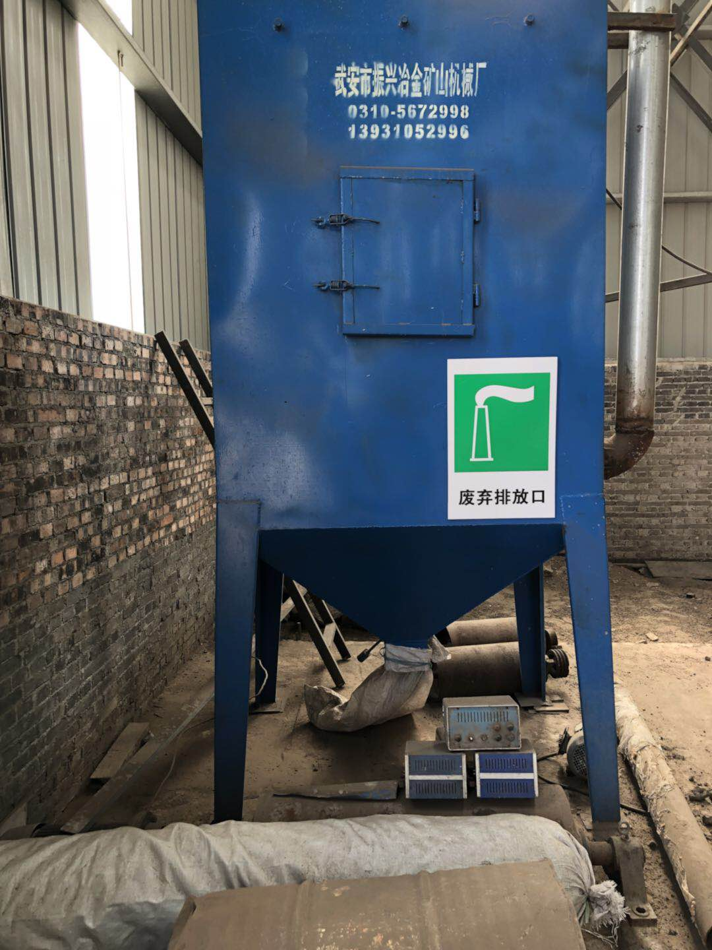
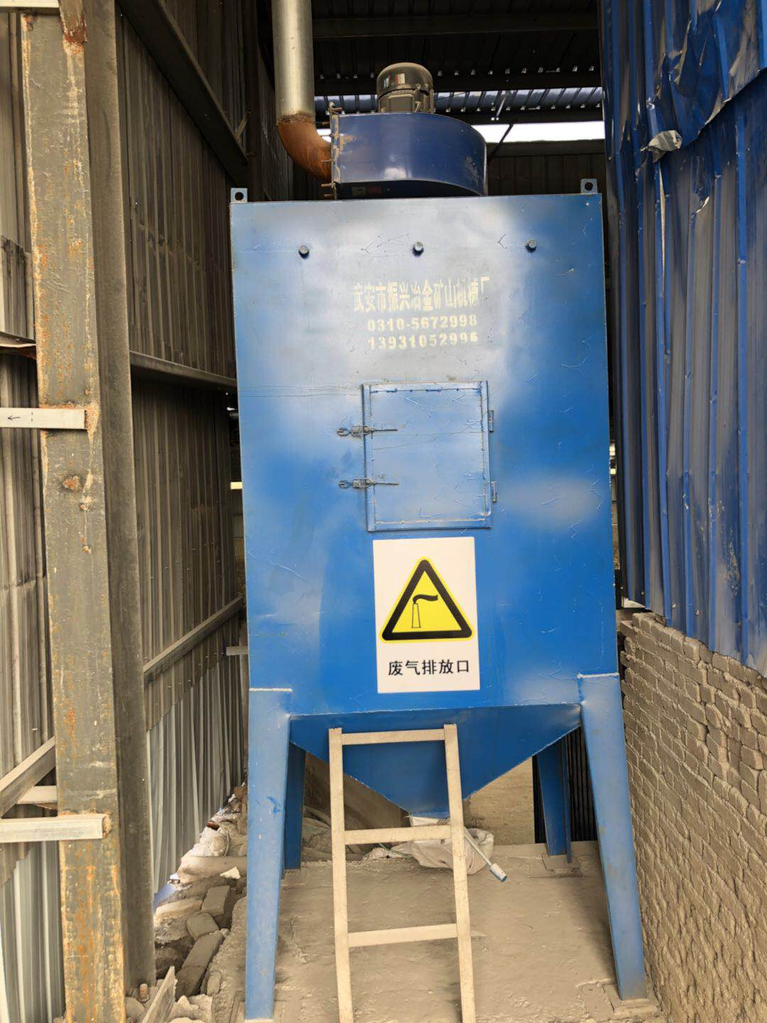

图3.1废气排放源及标志牌
3、噪声
冶金固体废弃物综合利用加工项目运营期噪声主要来源于车辆运输过程中产生的噪声和钢材粗加工过程中开卷、矫平、剪切、去毛边和平整过程中产生的噪声。
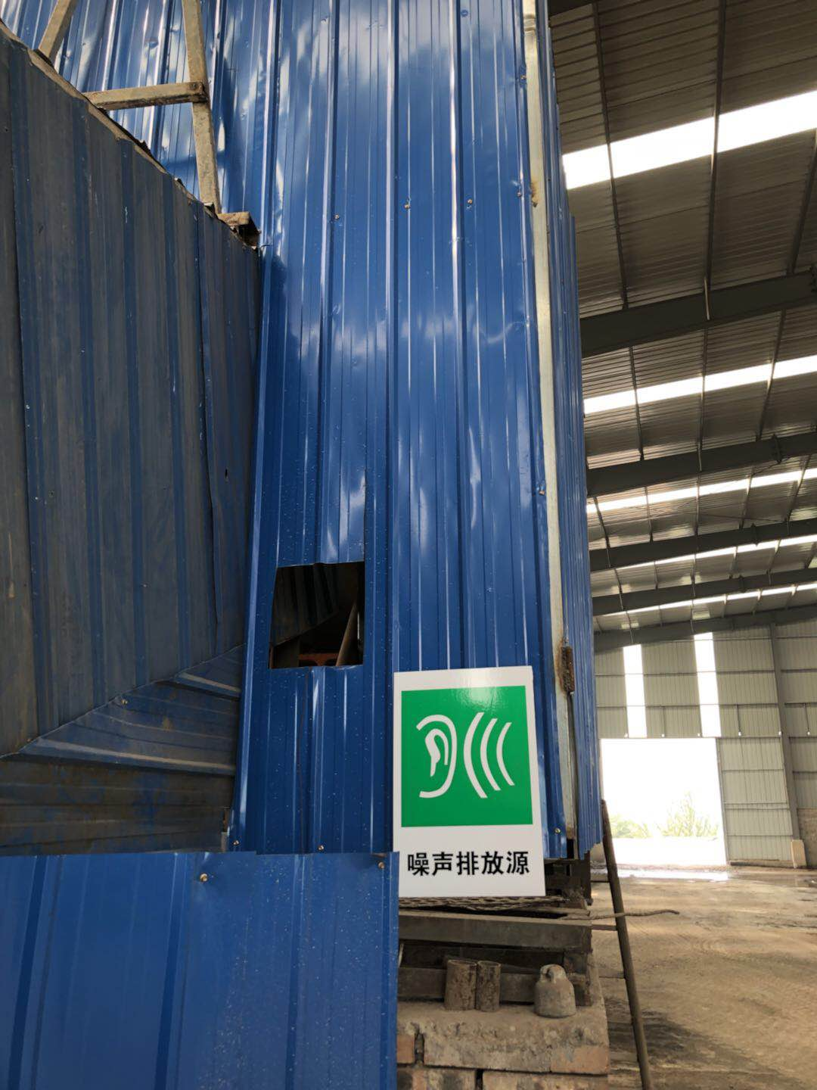

图3.2噪声排放源及标志
4、固体废物
冶金固体废弃物综合利用加工项目产生的固体废物主要为：生活垃圾和钢材边角料，生活垃圾由环卫部门集中运送至垃圾填埋场卫生填埋；钢材边角料由物资公司回收利用。项目固体废物均得到综合利用或无害化处理，不会产生二次污染，对环境影响较轻。
四、武安市中贸物资有限公司冶金固体废弃物综合利用加工项目的主体工程及环保设施现场照片
（一）武安市中贸物资有限公司冶金固体废弃物综合利用加工项目的主体工程现场照片
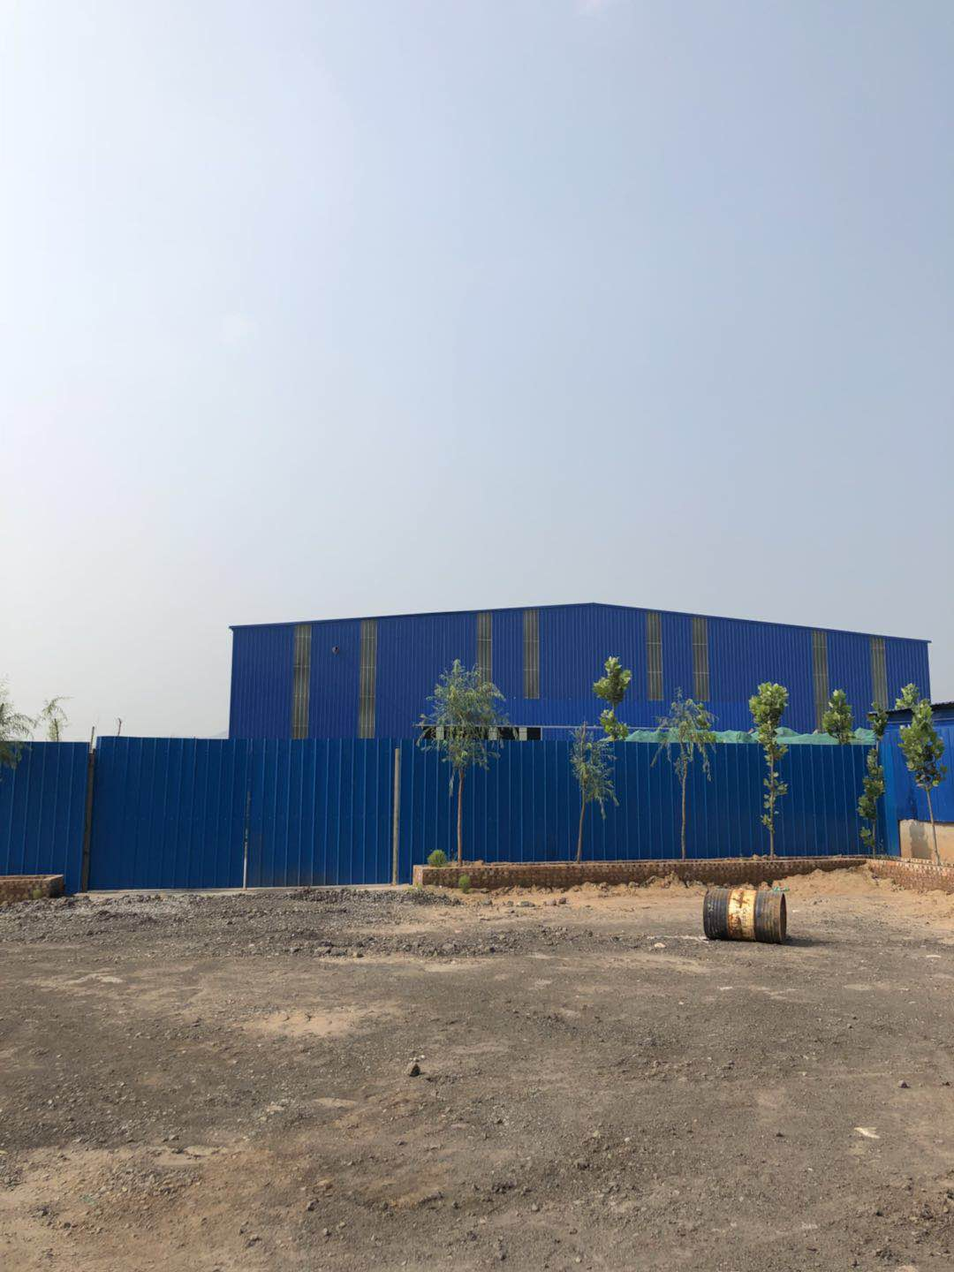
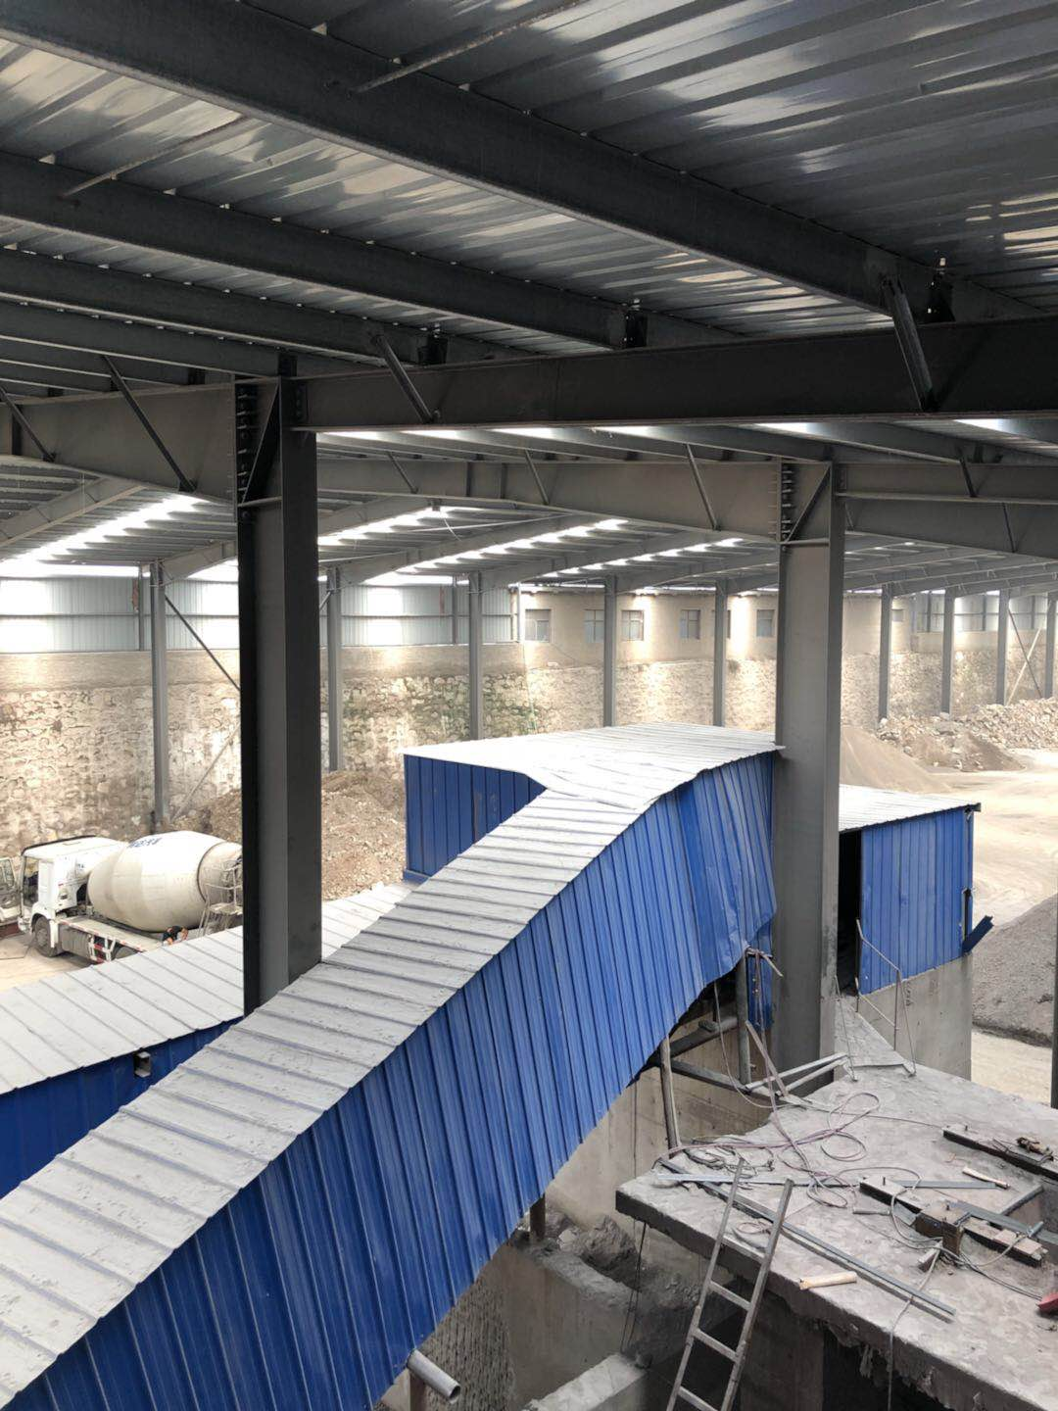

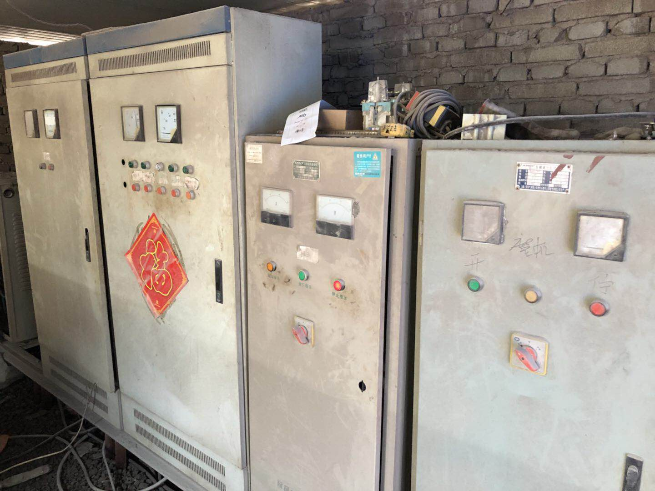
图4.1钢渣加工车间 图4.2旱渣加工车间

图4.3配电室
- 武安市中贸物资有限公司冶金固体废弃物综合利用加工项目的环保设施现场照片
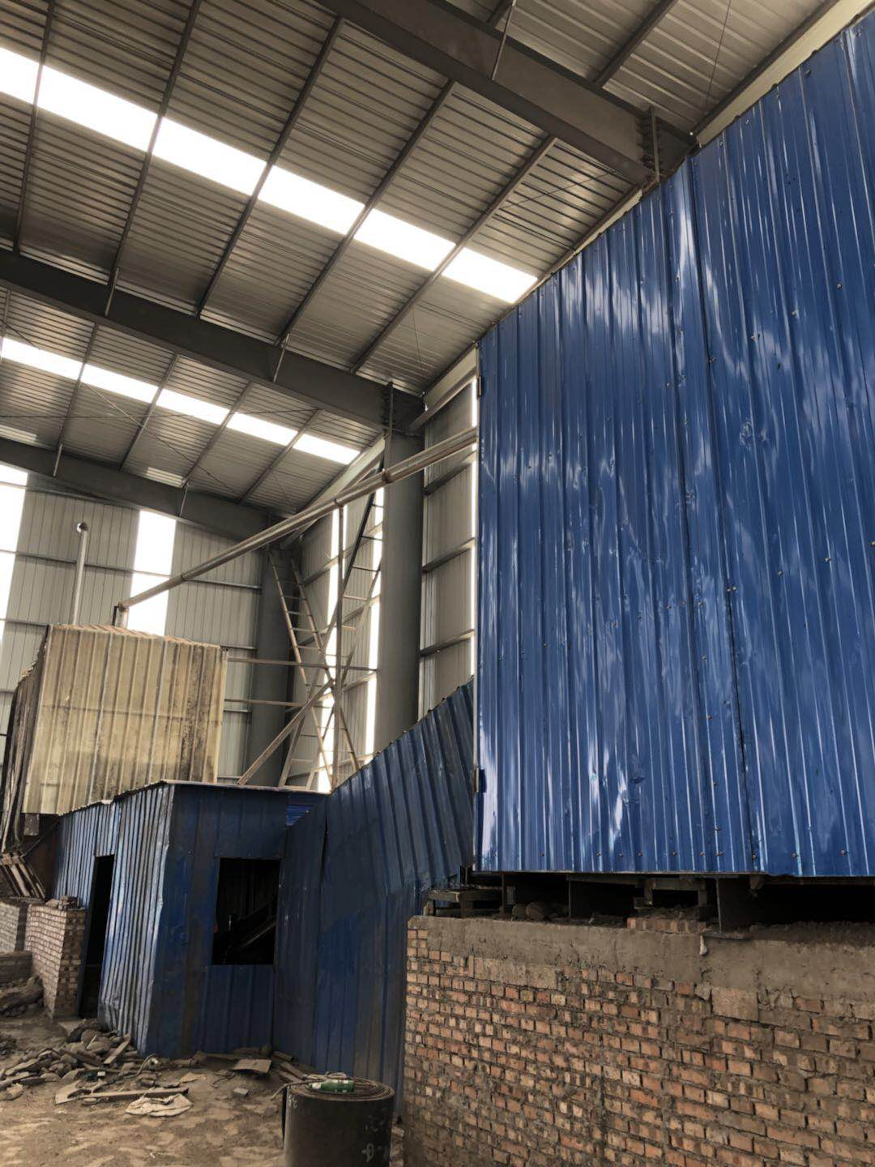
图4.4钢渣集气装置 图4.5布袋除尘器
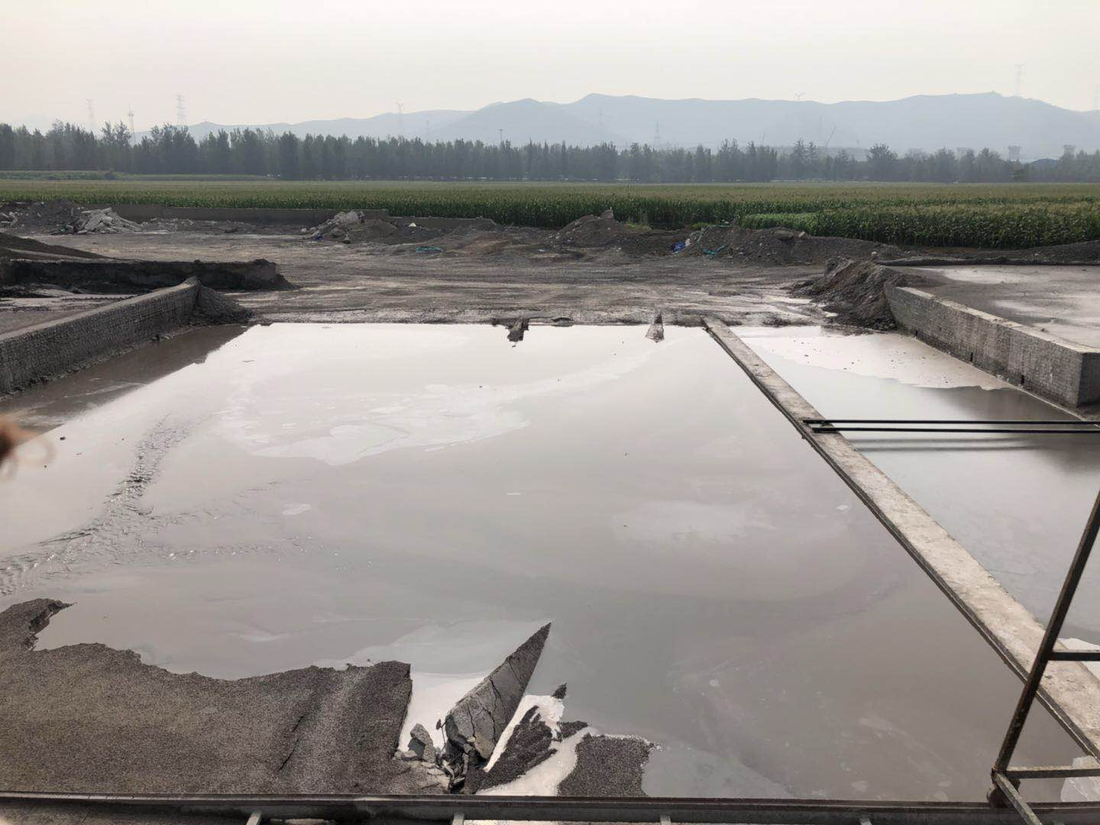
图4.6布袋除尘器 图4.7循环水池
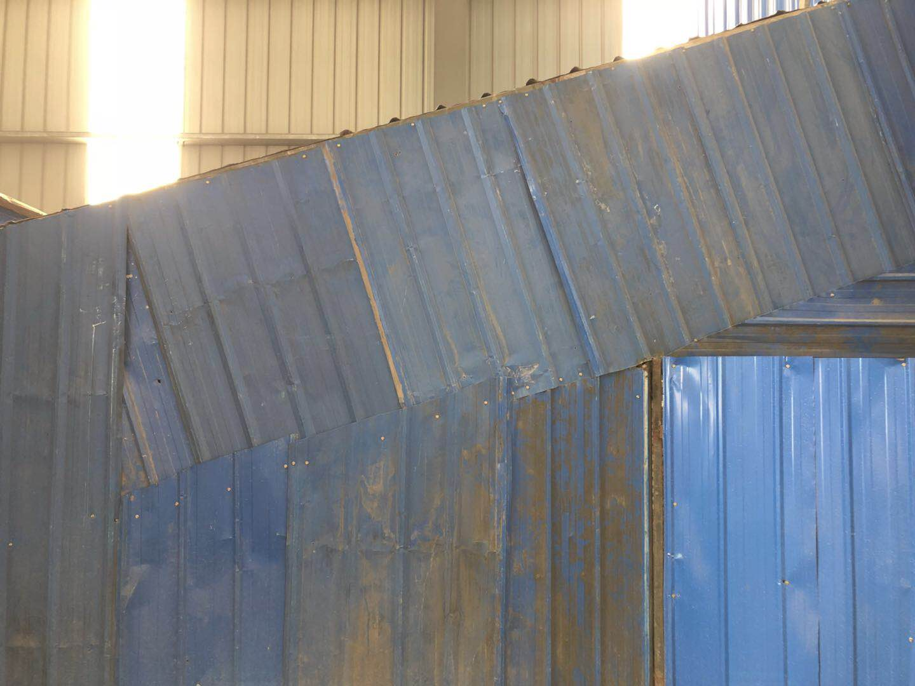
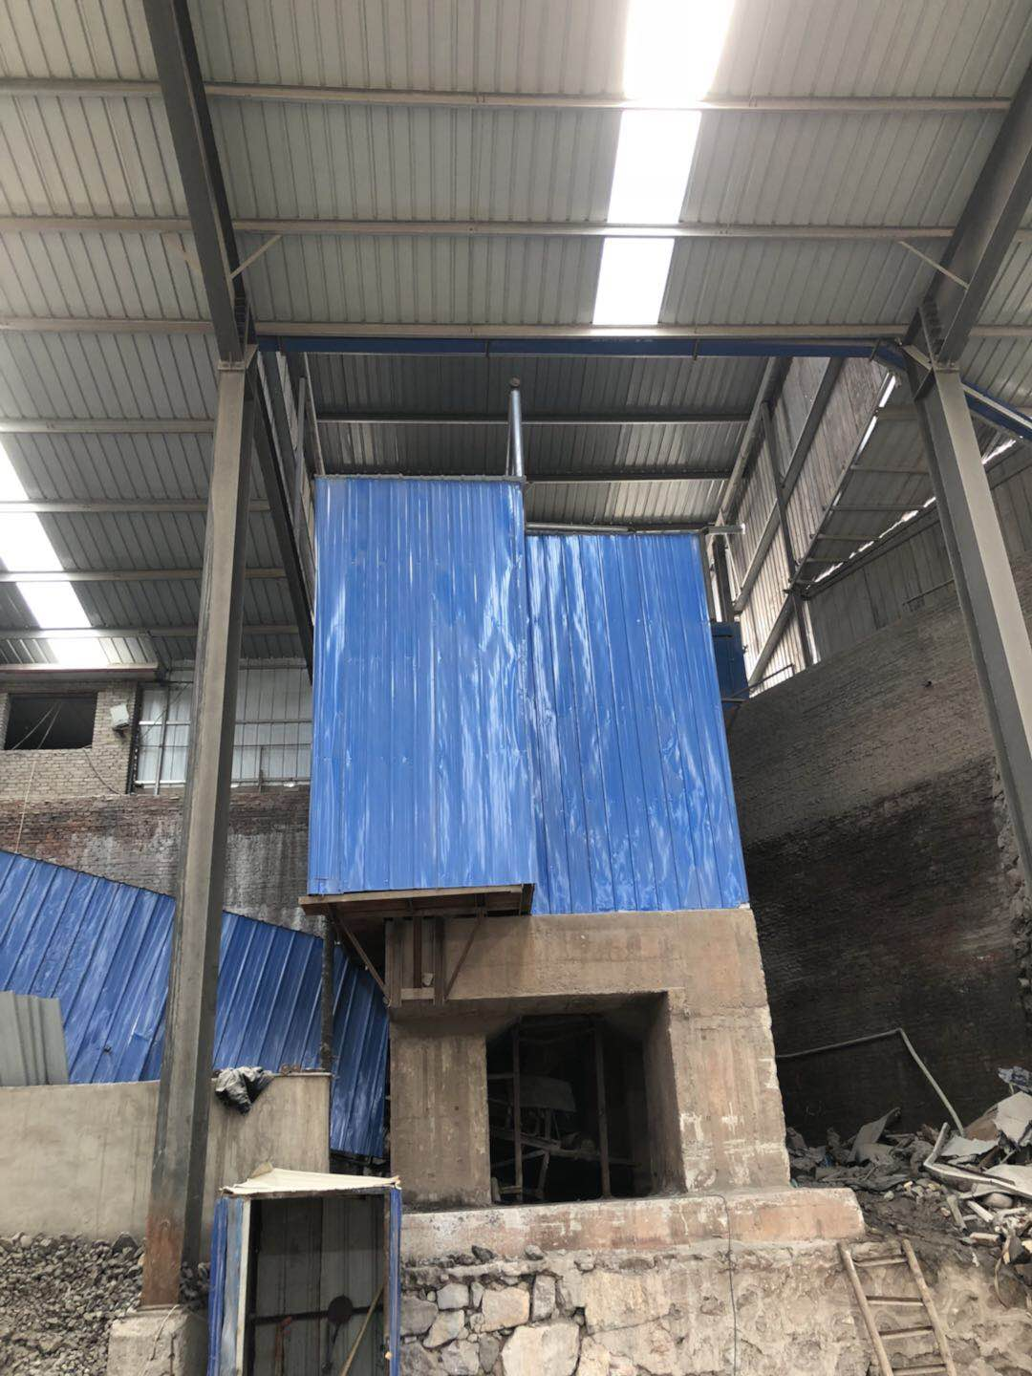
图4.8皮带输送机 图4.9旱渣集气罩
五、涉及危险废物需要委托有资质单位处置的，提供双方签署的协议、接收单位的资质复印件，已有危废转移的提供危险废物转移联单复印件。
武安市中贸物资有限公司冶金固体废弃物综合利用加工项目不涉及危险废弃物处置。
六、环评文件批复意见要求开展施工期环境监理的，提供施工期环境监理报告。
武安市中贸物资有限公司冶金固体废弃物综合利用加工项目的环评文件批复意见未要求开展施工期环境监理，因此不需提供施工期环境监理报告。
七、环评文件批复意见要求编制环境风险应急预案的，提供环境风险应急预案，并根据当地环境应急部门管理要求落实备案。
武安市中贸物资有限公司冶金固体废弃物综合利用加工项目的环评文件批复意见未要求编制环境风险应急预案。
八、环评文件批复意见要求安装在线监测仪器的，提供在线检测仪器比对监测报告以及在线检测仪与当地环保部门的联网证明。
武安市中贸物资有限公司冶金固体废弃物综合利用加工项目的环评文件批复意见未要求安装在线监测仪器。
九、武安市中贸物资有限公司冶金固体废弃物综合利用加工项目的污染治理设施管理岗位责任制度和维修保养制度。
武安市中贸物资有限公司冶金固体废弃物综合利用加工项目的污染治理设施管理岗位责任制度和维修保养制度见附件8。
- 武安市中贸物资有限公司冶金固体废弃物综合利用加工项目竣工相关图件（包括项目竣工图及污染治理工程图）。
武安市中贸物资有限公司冶金固体废弃物综合利用加工项目竣工图及污染治理工程图见图10.1、10.2。

图10.1 钢渣工艺流程及产污节点图
G1、N1
N3
G1、N4、S1
＜100mm
＞100mm
＜300mm
＞300mm
钢渣
原料库
格筛
磁选机
粒子钢
振动筛
磁选机
铁粒
湿式球磨机
磁选机
过滤机
压滤机
铁精粉
尾渣
破碎机
破碎机
G1、N2、S1
N3
G1、N2、S1
N5
N3
W1、N7
W1、N6
图 例
G：废气、W：废水
N：噪声、S：固废
干式球磨机
G1、N8、S1
磁选机
N3
铁精粉
尾渣
G2
G2
G2
G2
G2
G2
G2

G1、N1
N4
G1、N3、S1
＜150mm
＞150mm
旱渣
原料库
喂料
筛选
磁选机
铁粒
破碎
破碎
G1、N2、S1
G1、N2、S1
0～10mm
图 例
G：废气、W：废水
N：噪声、S：固废
尾渣
G2
G2
G2
筛选
10～30mm
尾渣
30～60mm
尾渣
60～150mm
尾渣
G1、N3、S1

图10.2 旱渣加工工艺流程及排污节点

